叫号系统升级改造
设计方案

昆山市妇幼保健院
2024 年10月

目录
1 . 项目概述 3
1.1 建设背景 3
1.2 项目建设任务 3
1.3 建设依据 4
1.4 项目建设必要性和可行性 6
1.5 项目建设的意义 8
2 项目现状与需求分析 9
2.1 现状及存在问题 9
2.2 前期项目成果 11
2.3 业务与目标分析 11
2.4 建设范围 12
2.5 数据需求 12
2.6 安全保障需求 13
2.7 运维管理需求 14
3 . 项目总体设计 15
3.1 项目设计参考依据 15
3.2 项目建设原则 15
3.3 项目建设目标 17
3.4 拟使用的软硬件及部署基础环境（满足信创要求） 18
3.5 设计方案 19
4 . 建设方案 43
4.1 网络系统建设 43
4.2 服务器及存储 46
4.3 基础软件选型 46
4.4 信息安全保障方案 46
4.5 标准和规范建设 48
4.6 实施部署 50
4.7 硬件系统建设方案 50
5 . 项目实施 54
5.1 建设周期 54
5.2 实施进度计划 54
5.3 项目质量管理 54
5.4 项目风险管理 56
5.5 项目培训计划 58
6 . 项目组织机构和人员 61
6.1 项目实施和运维机构及组织管理 61
6.2 技术力量和人员配置 63
7 . 质保期 63
7.1 质保周期及质保服务 63
7.2 运维服务内容 64
8 . 项目投资概算（预算清单） 65
8.1 投资概算的有关说明 65
8.2 总投资概算，包括项目投资概算汇总表 65
8.3 效益分析 85
8.4 项目风险分析及其对策 86

. 项目概述

建设背景
随着昆山妇幼保健院建设推进，现需要在第一期建设基础上，进一步提升医疗服务效率、优化患者体验以及增强医疗机构运营管理能力，进行二期项目建设。二期项目用地面积约 32000 平方米，拟改造建筑面积约 25577平方米，包括住院楼、门诊楼、急诊楼等，改造最高高度92.1米，住院楼改造建筑面积约14000平方米。同时对院区南广场进行提升改造，主要涉及南广场景观绿化改造面积约 4600 平方米，门急诊楼南立面改造面积约 4200 平方米。改造内容包括室内外装饰、电气、给排水、暖通、智能化、景观绿化、标识标牌等。

项目建设任务
本次项目建设内容包括：
对建设范围内的现有排队叫号系统进：针对现有的排队系统，涉及装修范围内的，需根据现场施工需要，将现在科室所用的排队系统软硬件设备搬至进行临时场所，实现现场的安装调试部署，确保系统正常运行。另由于现场环境限制，需将部分门诊科室搬至病房，作为临时诊室，介于病房现有设备已安装完毕，需要相关科室现在运行的排队系统适配病房门口机设备，确保排队系统在病区可以正常流畅运行。另外项目建设内容还包含：智能排队管理系统；一键式预约管理平台；药价公示；专家排班；手术室家属等候区呼叫系统；输液大厅患者呼叫设备；融媒体管理平台。

建设依据
如何一切从方便病人出发，更好地为病人提供一个“安全、温馨、高效、便利”的环境，又能进一步提升医院的服务质量，已是医院门诊运营管理工作的新任务。加强可公示信息的对称性，实时便捷对公示信息进行管理，提示且预告专家停诊信息，有效地进行门诊就诊的信息化管理，让病人能更加方便直观地了解医院门诊。如何提高静脉输液室整体服务水平，确保患者的生命安全。怎样才能及时有效的与患者家属沟通，帮助患者家属更清晰地了解患者手术进程，更是医院所要关注的一个重要问题。针对诸如此类的需求，以现在的信息网络为基础，和现行的HIS系统进行数据共享，辅于新的硬件设备的建设，形成一个新型的门诊管理信息化网络，从而使门诊运营管理更上一个台阶，提供更加优质有效的服务给病人。

1）具体政策性文献及相关规范如下：
党中央、国务院《关于深化医药卫生体制改革的意见》，2009年；
国务院《医药卫生体制改革近期重点实施方案（2009—2011年）》，2009年)；
国务院《医药卫生体制五项重点改革2009年工作安排》(2009年)；
国家卫生部等5部委发布的《关于公立医院改革试点的指导意见》(2010年)；
国家卫生部《电子病历基本架构与数据标准》(2009年)；
国家卫生部《电子病历基本规范》(2010年)；
国家卫生部《电子病历系统功能规范（试行）》(2010年)；
国家卫生部《卫生系统电子认证服务管理办法（试行）》(2010年)；
国家卫生部《基于电子病历的医院信息平台建设技术解决方案（征求意见稿）》(2010年)；
国家卫生部《健康档案基本架构与数据标准》(2009年)；
国家卫生部《基于健康档案的区域卫生信息平台建设指南》(2009年)；
国家卫生部《基于健康档案的区域卫生信息平台建设技术解决方案》(2009年)；
国家卫生部《妇幼卫生系统功能规范》(2009年)；
国家卫生部《基于区域卫生信息平台的妇幼保健信息系统建设技术解决方案》(2009年)；
国家卫生部《中国公共卫生信息分类与基本数据集》(2007年)；
国家卫生部《国家卫生统计指标体系及统计分类标准》(2006年)；
国家卫生部《卫生部临床路径2010-01版》以及后期补充临床路径规范(2010年)；
国家卫生部《国家基本药物目录（基层医疗卫生机构配备使用部分）》（2009年）；
国家卫生部《医院信息系统功能规范》(2002年) ；
国家卫生部《社区卫生信息系统功能规范》（2003年）；
国家卫生部《国务院关于发展城市社区卫生服务的指导意见》（2003年）；

2）江苏省相关文件：
江苏省卫生局《江苏省医院信息系统功能规范》(2004年)；
江苏省卫生局《医疗机构信息系统安全等级保护基本要求》(2009年) ；
江苏省卫生局《江苏省社区卫生信息系统基本功能规范（意见征求稿）》（2011年）；
江苏省卫生局《江苏省社区卫生信息系统基本业务数据集规范》（2011年）；
江苏省卫生局《江苏省电子病历系统功能规范实施细则》（2011年）；
江苏省卫生局《基于市民电子健康档案的卫生信息化工程先期启动项目及其先期试点工程可行性研究报告》（2011年）；
江苏省卫计委《江苏省深化社区卫生服务综合改革1+8文件》（2015年）。
《江苏省基于全面预算管理的社区级综合管理平台信息化建设规范（2016）》
《江苏省社区卫生综合管理平台建设指南v1.1 -20160201》

项目建设必要性和可行性

项目建设必要性
此次项目建设是落实规划和工作部署的重要内容：智能排队管理系统、融媒体管理平台、专家排班、药价公示、手术等候区管理系统、预约管理系统、输液大厅患者呼叫作为现代化医院建设的标准信息化系统，通过本项目建设能有效促进院内医疗卫生服务信息的共享，推进医疗卫生信息服务的标准化和规范化，提升本院的医疗水平和服务水准。
此次项目建设是促进各类业务问题解决的有效手段。本项目的建设将为有效解决当前医疗卫生管理服务中的各类问题提供支撑，具体如下：
智能排队管理系统包含：内镜、心电图、胎心监护、听力筛查的排队，根据各科室的需求定制化开发，并于现有排队系统保持主要操作流程，界面风格的一致性，让患者就诊更流畅，通知确保医院建设风格的统一，提高病人就诊服务水平；
建设融媒体管理平台系统，确保信息发布的安全性，提高管理效率；专家排班、药价公示：加强信息的对称性，方便病人；
预约管理系统：包含集中预约及无感预约，预约平台与现有排队系统及二期建设排队系统实现无缝对接，为患者提供全方位的预约服务，为患者提供更便利更全面的服务，提高医院的运作效率。
药价公示：根据国家要求，展示医院药价，全面展示医院服务项目内容及药品价格信息，自觉接收受众群体的监督。
专家排班：让患者更快速的获取医院给类专家信息及号源信息，更准确的选择所需专家医生，便于患者选择挂号。
手术室家属等候区呼叫系统：借助数字显示屏幕了解患者的最新情况，让患者家属更准确了解手术进程，缓解其焦虑，便于手术区呼叫家属，维护手术等候区秩序。
输液大厅患者呼叫设备：通过患者呼叫的建设，减轻患者家属陪护负担，实现输液大厅输液管理、穿刺呼叫、患者呼叫全流程闭环管理。
融媒体管理平台：医院公共区域设备实现统一管理，确保设备信息的安全性，实现设备运行状态的统一管理。为医院各类公共区域信息展示设备打造权责分明，安全可靠的统一管理平台。

项目建设的可行性
本项目建设采用成熟、稳定的技术手段，并且以现在的信息网络为基础，和现行的HIS系统进行数据共享，辅于新的硬件设备的建设，形成一个新型的门诊管理信息化网络，具有较高的实施可行性。项目建设可以使昆山市妇幼保健院门诊运营管理更上一个台阶，能够为患者提供更加优质有效的服务。
通过本项目建设，医院的智能排队管理系统、融媒体管理平台系统、药价公示系统、专家排班系统、输液大厅患者叫号模块、手术室家属呼叫系统、一站式预约集成平台作为现代化医院建设的标准信息化系统，能有效促进院内医疗卫生服务信息的共享，推进医疗卫生信息服务的标准化和规范化，提升本院的医疗水平和服务水准。

项目建设的意义
项目建成后，昆山市妇幼保健院可以全面优化和整合医院内部与外部的信息资源，实现病人综合服务能力的建设和融合，提高医院的门诊管理水平，让患者得到更加先进、便捷、人性化的医疗服务，全面提高昆山市妇幼保健院服务水平、技术水平及管理水平，随着时间的积累，丰富的医疗信息资源还将促进昆山市妇幼保健院科研与教学的发展，推动救治能力的进步。
居民可以享受更高品质的医疗卫生服务，及时获取有效的医药保健信息，提高生活质量。可以为居民提供主动的、人性化的健康服务，将有助于增强居民的健康保健意识，极大地提高居民的健康水平与生活质量。对于医疗行政管理部门来说，可以提供有用的数据支持、辅助决策，从而可以为居民提供更加便捷的健康服务，保障各类人才的健康需求，增强区域竞争能力。

项目现状与需求分析

现状及存在问题

现状分析
昆山市妇幼保健院核心业务系统，支持医院的业务事务处理，对就诊与即时处理有较高需求的信息系统。
因排队系统的临时搬迁及搬回是配合二期装修要求，在不影响医院正常运行的情况下完成所有任务。
现有的预约系统也已使用多年，已无法满足医院发展及建设需求，现需进行医院预约系统的建设，建设内容包括集中预约及诊间无感预约，并于现有排队系统实现无缝对接，为患者提供全方位预约服务，实现就诊流程各环节的链接，让患者就诊流程更顺畅。同时提升医院的服务效率及服务质量。
目前心电图、内镜、胎心监护、听力筛查等科室，目前没有分诊排队系统，根据现在医院智能化建设需求、医院智慧服务等级评估需求以及未来建设儿童友好型医院，更方便患者就诊等多方需求，需建设满足科室需求的排队管理系统，实现科室就诊环境的提升。
随着信息化的发展，患者对医疗信息的需求越来越强烈，医院通过专家排班、药价公示的建设，让患者更准确的了解药物信息、专家医生的专长及号源信息，方便患者挂号。同时可以助理医院打造及宣传特色专科。
同时，为确保信息发布的安全，医院信息发布采用单机版发布，分功能区域管理，为各区域管理人员增加了工作负担，通过融媒体管理平台的建设不仅可以通过设备的分级管理，发布信息内容的多级审批，发布内容的实时监控等手段，实现信息发布的安全性，同时可以对设备状态进行监控，远程开关机管理，减少工作人员的工作负担。
预约管理系统是目前医院信息化建设不可或缺的部分，同时也是医院实现患者分流、减少患者在院时间，降低交叉感染风险的重要手段，本次建设针对医院各类检查项目实现统一预约，减少患者来回跑动，为患者提供最优最快的检查路径。
目前输液大厅所使用的患者叫号设备陈旧，我院儿童较多，家属需要照顾孩子的同时不停关注输液袋，增加了家属的陪护负担。此次建设对患者呼叫设备进行改造，减轻家属陪护负担，提高输液安全性。
医院手术家属等候区同样没有相关管理系统建设，患者家属无法获知手术进程，容易造成焦虑情况，需要不停的咨询导医人员，同时患者手术结束后无法及时有效的通知到家属区迎接，甚至有家属为避免错过迎接患者，在手术门口等待，影响医院现场秩序同时增加家属身心负担。通过家属等候区管理系统的建设，可以让家属清楚获知手术进程，并可以通过术间进行家属呼叫，减少医护工作负担，维护现场秩序。

当前存在的问题
- 设备逐渐老化
- 排队秩序混乱
- 就诊环境差
- 医护人员工作效率不高
- 旧系统无法满足增加的门诊量

拟建项目与已有系统的关系
拟建项目是在原有HIS、LIS、PACS以及医生站等系统的基础上，扩展并规范业务应用系统功能，建设智能排队管理系统、融媒体管理平台系统、药价公示、专家排班、输液大厅患者叫号、手术室家属排队呼叫系统、一站式预约集成平台等。

前期项目成果
门诊业务方面，江苏省昆山市妇幼保健院医院作为一家综合性医院门诊病人流量较大，通过一期建设已经完成了急诊、门诊大部分科室及超声、放射、检验科的排队管理，并上线运行，现场就诊秩序井然，导医工作负担明显减轻。同时可以满足因国家政策要求变化对系统功能的优化及开发。

业务与目标分析

业务分析
本次业务内容涉及排队系统的临时搬迁及签回，需要确保过度阶段的顺畅运行，不影响科室业务开展。厂家需完成现有排队系统与病房现有设备的适配需不增加医院额外负担。
针对现阶段没有的系统例如心电图、内镜中心、胎心监护中心、听力筛查科的排队管理系统，家属等候区叫号系统及专家排班等，患者自行排队，现场秩序混乱，容易引发矛盾。
信息发布管理方式相对落后，增加了相关人员的管理负担，输液系统及预约系统均为老系统，无法满足现在的业务及医院管理应用需求。

目标分析
- 优化服务流程，维护现场就诊秩序，提高服务质量，提升服务品质，患者及家属打造舒适的就诊环境。
- 加强信息对称性，增强信息透明化，让患者更准确把握医生、药物、号源等信息，实现受众群体的监督。
- 实现业务流程闭环管理，确保医疗安全，为患者提供高质量、安全的医疗服务。
- 提升医院管理，用信息化手段实现医疗资源的优化配置，建设资源浪费，提高资源利用率。
- 为医院电子病历等级评估、互联互通等级评估、智慧服务等级评估等建立良好的基础。

建设范围
本项目建设包含医院的心电、内镜、胎心监护、听力筛查排队系统，融媒体管理平台、药价公示系统、专家排班系统、输液大厅患者叫号模块、输液管理系统、输液监控系统、手术室家属呼叫系统、一站式预约集成平台，能有效促进院内医疗卫生服务信息的共享，推进医疗卫生信息服务的标准化和规范化，提升本院的医疗水平和服务水准。

数据需求
本项目产生或利用的数据可分为基础数据、业务数据、宣教数据，其中：基础数据如用户信息、部门信息、权限信息、角色信息等，业务数据包括就诊记录数据、就诊历史。宣教数据包括宣教的文档、图片和视频。
依据数据存储方式可分为：保存在数据库的文字信息及图片信息。网络传输主要以文字信息传输为主，对院内网络的占用相当有限。最大部分主要在于宣教视频的播放。

安全保障需求
本项目建议参照计算机等级保护二级要求进行安全防护。以下对涉及到改造的每部分内容进行详细说明。

应用系统安全需求
系统要求对网络服务器有安全防范保护措施：能防黑客攻击，防非法入侵，实现单点登录，建立完整的权限验证和权限管理体系，确保服务器系统的安全可靠；
系统要求安全管理员能够实时的监控内部各计算机之间，以及网络之间的通讯，并提供报警、统计、跟踪、审核等一系列功能的集成系统；
系统要求能及时发现终端机的违法访问连接：能自动关闭终端机的违法TCP/IP连接，禁止MODEM的连线，监视终端机屏幕，操纵控制并锁定终端机，察看终端机进程和控制状态，日志管理；
系统要求有网络防毒查毒功能：对网络传输过程中有查杀病毒的能力，对染毒机器有报警、定位、切断功能，能快速有效防范病毒蔓延泛滥，确保网络正常运行。

数据安全需求
可实现文件系统数据、操作系统数据、多种应用/数据库数据的集中、安全、可靠、高效、自动化的备份。
对某些时间性较强的数据，如审计系统数据，定期进行历史数据归档，实现审计数据的生命周期管理。
保证数据访问的安全性，同时对关键数据采取访问权限限制；保证数据的完整性、一致性和有效性。
保证数据传输安全。保证用户和系统之间整个传输过程数据的安全性、完整性和不可抵赖性。
提供集中数据存储管理模式。
全自动备份。
主机安全需求
要求实现主机的病毒防范及报障；
要求实现主机的系统安全维护；

网络安全需求
参照《信息系统安全等级保护基本要求GBT 22239—2008》的要求实现系统运行网络的病毒防护、监控、审计以及网络入侵检测；

管理安全需求
要求采用严格的操作员身份认证机制，房子伪造身份人员冒用系统资源；
严格管理员操作权限，防范不合法的操作。

运维管理需求
系统的运维管理分软件与硬件两个部分。
本项目要构造一个运行高效可靠、使用和维护方便、易于扩展、先进开放和性能价格比优良的主机系统，因此必须达到：高可靠性、高可用性、易维护性、易管理性、高扩充性、开放性与先进性、经济性及投资保护、高质量服务与支持。
主机环境设计时，在参考测算的TPCC值的基础上，要对相关部门的现有环境进行详细调研，在满足本项目建设要求的基础上，尽量复用原有设备，避免重复建设，减少重复投资。
信息化建设需要4台虚拟服务器。数据量不大，应尽量服用原有设备，避免重复建设，减少重复投资。

. 项目总体设计

项目设计参考依据
在本次安全策略开发中，依据的主要标准以等级保护为主，具体标准如下：
《信息系统安全等级保护基本要求》（GB/T22239-2008）
《计算机信息系统安全保护等级划分准则》（GB17859-1999）
《信息系统安全保护等级定级指南》（GB/T22240-2008）
《信息系统等级保护安全设计技术要求》（GB/T2010-25070）
《信息安全等级保护实施指南》
《信息系统安全等级保护测评要求》（送审稿）
《信息安全技术 网络基础安全技术要求》(GB/T 20270-2006)
《信息安全技术 信息系统通用安全技术要求》(GB/T 20271-2006)
《信息安全技术 操作系统安全技术要求》(GB/T 20272-2006)
《信息安全技术 数据库管理系统通用安全技术要求》(GB/T 20273-2006)
《信息安全技术 信息系统安全等级保护基本模型》(GA/T 709-2007)

项目建设原则
- 可行性
在系统设计时考虑系统的重要设备和部件采取冗余措施，提供足够的容错能力和可用性，以保证管理系统在查询统计出错情况下能正常运行并快速恢复；系统查询统计引擎设计要高效、低载荷，避免消耗大量服务器和网络资源；系统与内部网络连接，参照安全等级要求考虑安全措施。
- 科学性
选择符合国际国内标准的、成熟的技术，兼顾未来网络技术的发展方向，并保证其能够在业界具有领先地位，在5年内不会落后主流技术；系统所选设备在其领域内须具备先进性。
- 合理性
新系统与原建门诊急诊系统高度融合。系统设计与原先配套套件选型符合医院的实际现场需求，并充分考虑其发展的需要；设计时已经充分考虑到实际的安装环境，科学合理性。
- 经济性
系统设计时注意经济性，为门诊管理的有效管理提供完善的解决方案，保证医院在花最少的钱用最好的产品。
- 拓展性
系统具有极强的可拓展性，在保证初期业务的前提下，预留充分的扩展空间，保证将来能够根据用户发展的需要，进行灵活的扩展。
- 可升级
能够实现可预见的平滑升级，确保在系统不作大的变更前提下，可平滑升级到更高的版本。以本次建设的系统为核心，预留接口，后期可方便扩展多个业务模块。
- 可管理
系统具备健全的网络安全设计和管理功能，可对用户登录、权限设置、用户访问及非法权限使用尝试等进行实时全面的监测和控制。

项目建设目标
医疗卫生事业关乎国计民生，而医疗信息化建设则是医疗卫生事业能否在信息时代更好地服务于患者的重中之重。为加快推进本院卫生管理及服务的信息化建设步伐，在充分调研的基础上，结合本院实际情况，特制定江苏省昆山市妇幼保健院信息化服务系统项目报告。
紧围绕深化医疗卫生机制体制改革要求，结合昆山市妇幼保健院信息化现状，通过信息化手段，充分整合医疗信息资源，促进信息共享、公开，提高信息利用率。优化服务流程，为更好地满足患者享受便捷优质的医疗服务的愿望、提高患者的就诊效率；满足城乡居民医疗卫生服务需求，为政府监管和决策服务提供有力支撑；为信息公开和便民服务提供技术保障，使区域内人民群众健康保障水平及卫生事业各项发展指标达到更高水平。具体目标如下：
优化服务流程，建设心电、内镜排队管理系统
基于原有排队管理系统，建设心电、内镜排队管理系统，以信息化平台为依托，通过数据网络化管理，为进一步提高医院门诊服务管理提供数据支撑。
加强信息对称性，建设融媒体管理平台
以信息化平台为依托，建设以中心管理，分散实现的信息公示模式，以统一化的平台，多层级的架构实现信息的综合发布，分区域管理，实现综合展示功能。
实现受众群体的监督，建设药价公示系统
以信息化平台为依托，通过数字显示屏管理公开院内收费项目与收费标准，如医疗服务项目、药品和医疗耗材价格等内容，确保公示价格受群众的监督。
解决窗口少、挂号难的问题，实现患者有选择的分流，建设专家排班系统
以信息化平台为依托，通过人性化的班次设置，提升排班效率，让科室排班实现科学化、精细化管理。
保证患者生命安全，建设输液大厅患者叫号模块、输液管理系统、输液监控系统
以信息化平台为依托，通过物联网技术优化输液流程，减少输液过程中人为错误，增强患者与护理人员沟通从而实现全流程的闭环输液管理。
加快了手术进程，缓和了医患矛盾，建设手术室家属呼叫系统
以信息化平台为依托，通过目视管理的方法对手术等候区进行优化，让患者家属直观看到手术进程，缓解患者及家属的紧张情绪，改善就医环境。
优化了患者就诊流程，建设一站式预约集成平台
通过信息技术手段整合医院现有资源，倡导健全的预约诊疗制度构建并实施一站式预约平台，帮助解决医技检查流程涉及的问题以及诊间预约的情况，减少不必要的等候时间。

拟使用的软硬件及部署基础环境（满足信创要求）
开发语言使用龙芯JDK（处理器为国产兆芯）；部署环境使用国产操作系统麒麟服务器操作系统；数据库使用国产化数据库达梦数据库；中间件使用国产化中间件东方通TongWeb.

设计方案

排队管理系统
在医疗服务服务行业中，如何解决病人在等候过程中产生的拥挤、混乱及不公平、不合理的现象；
如何一切从方便病人出发，更好地为病人提供一个“安全、温馨、高效、便利”的环境，从而提升医院的服务档次，已是医院管理工作的新任务。
智慧排队管理医院不仅可以更大程度地提高服务质量及工作效率，更可以体现出医院以人为本的特色；全面提高就医者对医院的满意度；全面提高对病人的服务水平，吸引更多的患者资源前来就诊，打造医院医疗服务品牌。
心电、内镜、胎心监护、听力筛查排队管理系统以其实用性、延伸性、拓展性、兼容性、成熟性、稳定性、美观性、高性价比等优势，实现以下目的：
- 保证病人在公平良好的气氛中候诊，尊重人性，保护患者隐私，使病人在愉悦的心情下 接受服务
- 把大量的人工工作通过程序由计算机辅助完成，降低人工工作量，减少运营成本
- 让医生有一个宽松的工作环境，提高医生工作质量与效率
- 在管理中把各类数据进行统计，自动完成多种数据分析，为领导进一步的科学决策提供依据
- 既遵循了制度化管理的严谨性，又保留了人性化管理的灵活性

内镜及心电图排队管理

总体架构
内镜及心电图排队管理系统后台采用B/S架构，被授权人员可以通过浏览器访问管理后台。叫号软件采用C/S架构，需要在医生电脑上安装叫号程序。整个系统由后台管理软件，医生呼叫软件，叫号信息显示和叫号语音播报四大块组成。系统接入医院局域网（网络协议为TCP/IP），与医院的预约系统、HIS系统之间通过数据接口协议进行通讯。
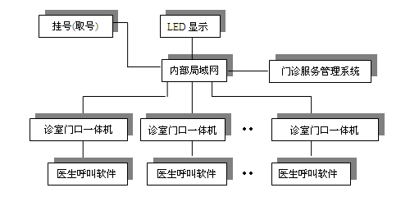

业务流程
心电图排队管理系统业务：缴费患者通过自助签到终端扫描就诊码进行签到或者分诊台人工签到，签到完成后系统自动提示“签到成功”。此时患者可以在候诊区等候综合屏叫号，综合屏呼叫的患者到诊室候诊区等待医生叫号。
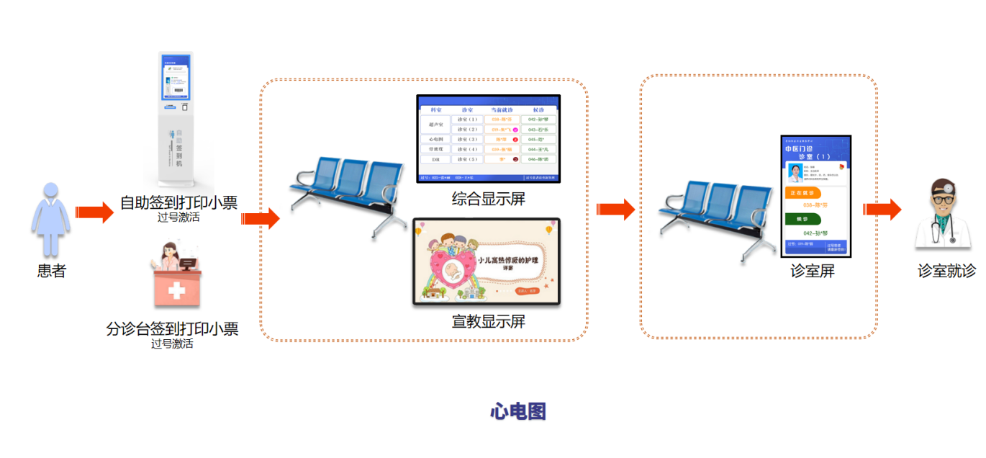
内镜中心排队管理系统业务：缴费患者通过自助签到终端扫描就诊码进行签到或者分诊台人工签到，签到完成后系统自动提示“签到成功”。此时患者可以在候诊区等候综合屏叫号，如为普通内镜，由医生呼叫到就诊，入围无痛胃肠镜，则有第二候诊区护士呼叫，注射完毕后，由诊室医生呼叫。

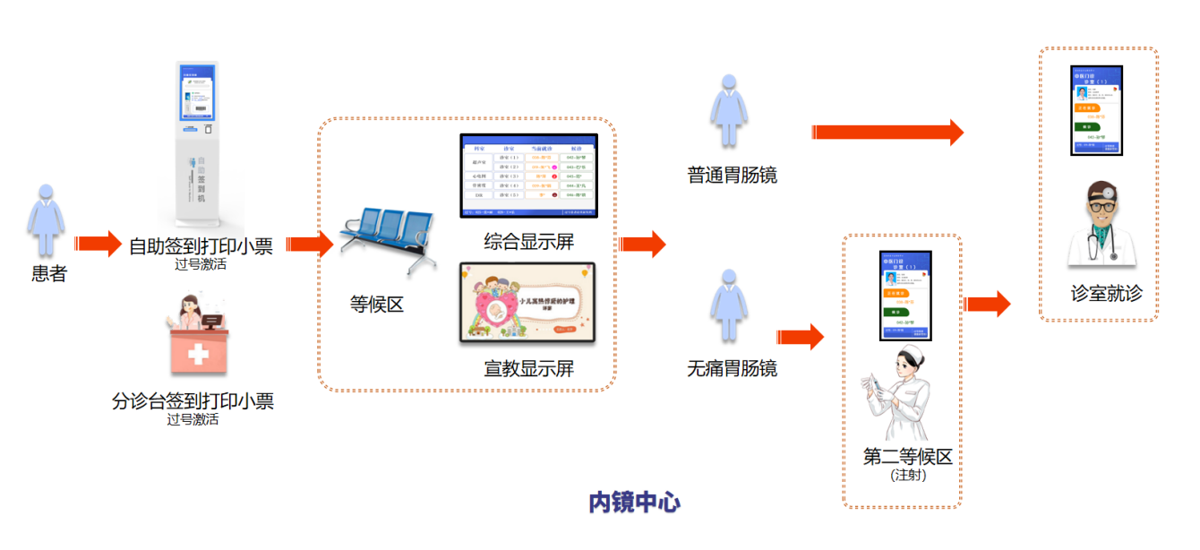
技术架构
门诊挂号，HIS系统和门诊服务管理系统通过接口对接，患者进入队列。心电、内镜排队管理系统获取数据有两种方式，一种是HIS系统调用门诊服务管理系统的接口，另一种是排队系统轮询HIS系统的接口获取数据。
接口方式可以通过http接口，webservice接口，直接读数据库等方式。
心电、内镜排队管理系统获取到数据后，插入到排队表里，医生可以操作叫号软件进行呼叫，呼叫的时候查询排队表里的信息。
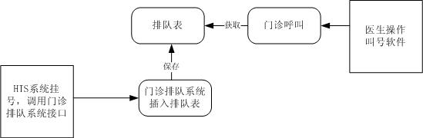

系统功能

签到模块
- 支持定制化签到页面，与现有签到系统界面风格统一
- 签到流程与现有签到系统流程统一
- 支持分时段签到
- 支持排队进程查看
- 支持过号激活，过号激活逻辑自定义
- 支持迟到签到，迟到签到逻辑自定义

显示模块
- 支持综合屏、诊室屏显示内容定制开发
- 支持显示界面风格与现有排队系统界面风格一致

呼叫模块
- 支持诊室候诊呼叫和直接呼叫就诊两种模式
- 系统支持呼叫、重呼、过号、选呼、结诊等功能
- 系统支持已呼叫、未呼叫等队列查看功能
- 内镜中心叫号支持二次候诊叫号

胎心监护、听力筛查排队管理系统

总体架构
胎心监护、听力筛查排队管理系统后台采用B/S架构，被授权人员可以通过浏览器访问管理后台。叫号软件采用C/S架构，需要在医生电脑上安装叫号程序。整个系统由后台管理软件，医生呼叫软件，叫号信息显示和叫号语音播报四大块组成。系统接入医院局域网（网络协议为TCP/IP），与医院的门诊挂号系统、HIS系统之间通过数据接口协议进行通讯。
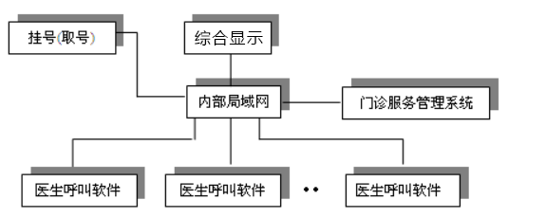

业务流程
胎心监护及听力筛查排队管理系统：缴费患者通过自助签到终端扫描身份证进行签到（限三次），签到完成后系统自动提示“签到成功”。此时患者可以在诊室候诊区等待医生叫号。
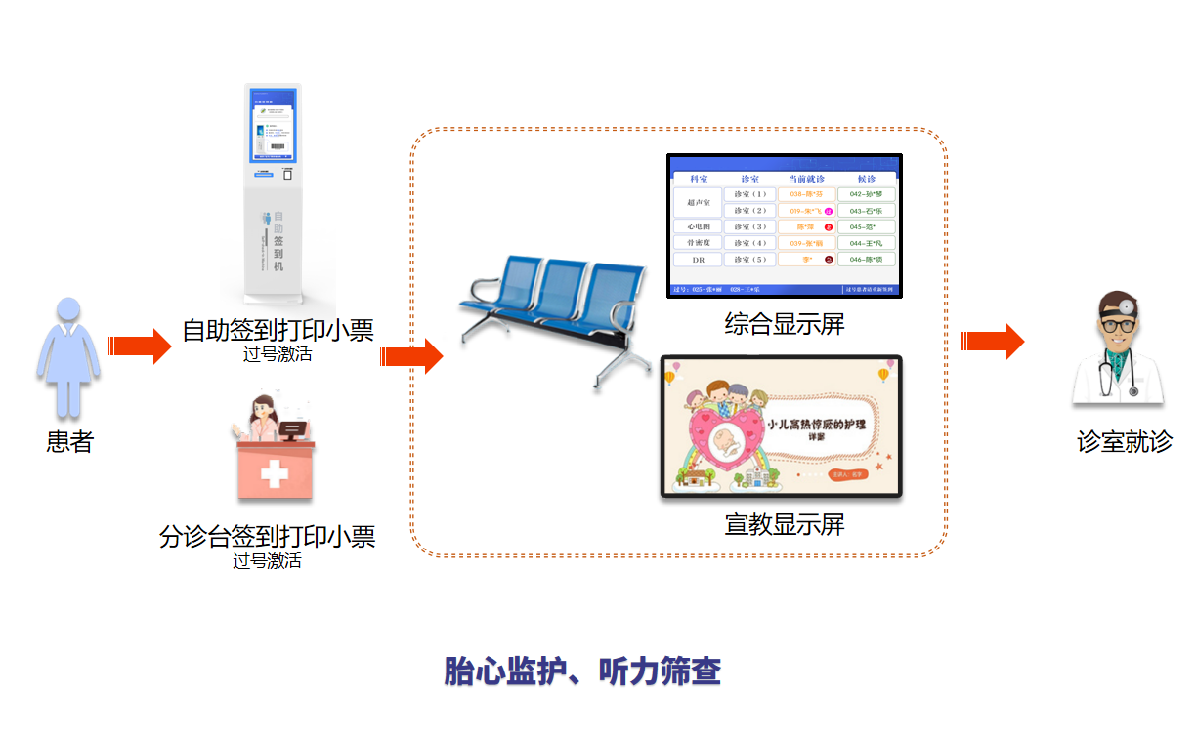

技术架构
本系统从技术上进行全面的系统建设和系统整合，以保证信息化建设的先进性和实用性。在这个平台上能和医院其他的HIS、电子病历、RIS、LIS、PACS等构建一个服务于患者、方面医护人员、做到门诊分诊、急诊叫号分诊的排队叫号系统。
自动分诊软件在运行的过程中，实时的读取HIS系统的挂号数据，并按科室号或医生号形成相应的等候队,同时软件还实时的响应各医生叫号工作站的叫号请求，并通过控制显示屏和音响系统提示该病员，分诊管理软件实现了对整个分诊叫号系统的设置功能。

系统功能

签到功能
- 支持界面定制化开发，与现有排队系统风格一致
- 支持签到就诊
- 支持排队进程查询
- 支持过号激活，过号激活规则自定义

显示模块
- 支持综合屏、诊室屏显示内容定制开发
- 支持显示界面风格与现有排队系统界面风格一致

呼叫模块
- 支持直接呼叫就诊
- 系统支持呼叫、重呼、过号、选呼、结诊等功能
- 系统支持已呼叫、未呼叫等队列查看功能

产房状态显示系统
产房状态显示屏与助产士在电子产程记录系统同步，为家属提供实时、易懂的分娩进程信息，同时严格保护产妇隐私。
通过产房状态显示系统可以缓解家属在产房外的焦虑情绪，减少他们频繁询问医护人员的需求，从而让医护人员能够更加专注于产妇的护理工作。
- 主要功能模块
- 匿名状态显示
床位编号标识：用编码代替真实姓名（如"产房A-03"）
分娩进度条：可视化显示产程阶段（0-100%进度）
状态图标：
待产中
分娩进行中
紧急处理中
已转出/恢复中
- 等候区服务集成
预计等待时间：基于算法提供参考时长
服务设施指引：显示咖啡厅、洗手间等位置
健康教育信息：轮播新生儿护理知识
- 隐私保护设计
严格匿名化：不显示任何可识别个人信息
权限控制：仅限登记家属通过专属二维码查看对应产妇信息
信息延迟：敏感操作信息延迟15分钟显示
无影像资料：不提供任何视频或照片流
- 终端大屏设计
简约界面，只显示基础状态
直观易懂：使用通用图标而非医学术语
情绪安抚：采用柔和的色彩方案
多语言支持：至少包含中英文版本
大字模式：方便老年家属查看
语音播报系统：重要节点广播（可选关闭）
- 特殊情景处理
多胎妊娠：显示各胎儿单独进度
转剖宫产：自动切换为手术室状态跟踪
并发症情况：显示"医生详细沟通中"状态
- 整体架构
B/S架构：基于Web浏览器访问，无需安装专用客户端
分布式部署：支持多产房集中管理
- 网络架构
医院内网部署：核心服务器部署在医院内网DMZ区
双网热备：主备网络自动切换（≤3秒）
- 关键技术指标
响应时间：页面加载≤1.5秒（内网）/≤3秒（外网）
并发能力：支持≥500并发查询
数据延迟：状态更新延迟≤30秒
可用性：99.99% uptime（全年故障时间≤52分钟）
- 数据安全要求
- 数据传输
加密传输：全链路HTTPS（TLS 1.2+）
动态令牌：每次访问生成临时访问凭证
数据脱敏：所有API返回数据自动过滤敏感字段
- 访问控制
认证方式：动态二维码+短信验证码双因素
会话超时：闲置15分钟自动登出
访问日志：完整记录并保留180天
防暴力破解：5次错误尝试锁定30分钟
- 系统集成要求
- 医院系统对接
HIS接口：支持HL7/FHIR标准协议
EMR读取：通过中间库定时同步（间隔≤5分钟）
呼叫系统集成：支持SIP协议对接
- 可靠性要求
- 容灾备份
双活数据中心：RPO≤15秒，RTO≤5分钟
增量备份：每15分钟备份差异数据
全量备份：每日00:00完整备份
- 故障处理
自动告警：关键错误10秒内通知运维
降级方案：核心功能不可用时显示静态提示页
日志追踪：支持分布式请求链路追踪
- 扩展性要求
硬件扩展：支持在线添加服务器节点
协议扩展：预留IoT设备接入接口
功能扩展：采用插件式架构设计

排队系统后台功能
- 医生导医管理
系统支持维护医生信息，医生姓名，照片，简介等。医生登录到叫号软件后，诊室门外分诊屏上会显示医生的所有信息。
- 导医管理
可以维护导医信息，主要有用户名，所属门诊诊室（数据权限），只能查询到所属诊室的挂号排队信息
- 权限管理
系统通过管理角色，用户设置所有角色来管理权限，可以精确到管理页面以及页面上的按钮。
- 诊室管理&限号预警
维护诊室信息，包括诊室名称，诊室位置，诊室对应的语音服务器IP端口，诊室能诊断的项目，诊室限号预警，限号预警联系人邮箱和手机号码等信息，如果当前人数超过预警数量，系统会发短信或者邮件通知联系人。可以设置当前分诊模式，自动分诊或者签到分诊。
- 项目管理
维护项目名称（内科，儿科等），可以指定医生坐诊。
- 分诊管理
患者挂号后，到相应诊区等候就诊。系统对于挂号后的患者进行入队列管理，以多种方式实现分诊：
- 自动分诊
一般情况下，门诊病人挂号后，HIS根据病人的挂号情况，直接把病人信息分配至排队系统相应位置中，并根据诊区科室情况对挂号病人自动进行入队处理，此时病人可直接到诊室就诊，其挂号号码就是排队号。
- 签到激活入队
鉴于自动分诊存在一定弊端，如：病人挂号完成后，医生就马上可以对其进行呼叫，如果挂号处离诊室有一段距离，那么医生呼叫时病人可能尚未到达诊区，产生叫空号现象。那么采用护士站手动分诊可以解决上述问题。病人挂号后，先到相应诊区的护士站签到，排队顺序按照挂号时间的先后。签到激活后的患者才可以被医生叫到。
- 自动分诊与签到入队相互转换
如果护士暂时离开，系统可转入自动分诊状态。护士回来后，可重新切换至签到入队模式
- 复诊管理
患者就诊过程中需做医技检查的，检查结束后仍需原医生做诊断，需告诉护士安排其复诊。如果复诊患者只有一个，护士可执行排队插入功能将其放在合适的等候位置。如果复诊患者有多个，可以将其间隔开，与原等候患者穿插排队，避免了因照顾复诊患者而让原等候患者排队推后等候过久，插入及间隔位置可以调整。 复诊患者有优先权，也可以锁定之前的医生。
- 退款弃号
患者因特殊情况不再需要就诊时，可做退弃号处理，使之不能再被呼叫，避免产生叫空号的情况。
- 过号患者规则
支持过诊患者延后处理或者激活处理，延后和激活以及延后的位数及次数可以根据门诊自行设置。
- 优先级规则
患者优先级根据挂号HIS的数据来定，急诊优先级大于预约大于普通门诊。部分特殊患者，如残疾人等需要特殊照顾的，导医也可以手工设置其优先级，对其就诊顺序予以优先处理。
- 报表管理
系统可以统计门诊等候时长，检查时长，可细化到每个医生的检查时长，医生的工作效率，绩效考核等。

融媒体管理平台系统

总体架构
系统主要由服务端、编辑端、播放端三层架构组成，采用B/S的管理模式，实现广域网、局域网的整合控制，支持分布式布置，多级架构，有限的利用网络带宽，节约资源。系统终端提供嵌入式和非嵌入式两种设备，可支持高清文件解码功能。
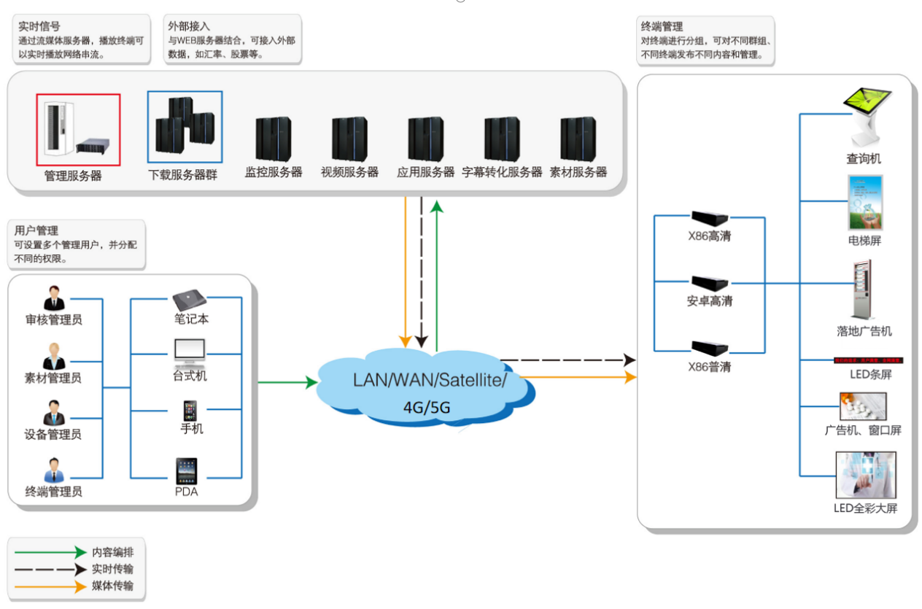

技术需求

医院专用信息发布与更新
这些信息大部分内容都有定时更新，实时更新的需要，如果按照以往信息发布，既增加了信息发布周期和出错的可能性，又增加了人力、时间等资源的浪费。

适用不同位置安装使用需求
由于医院的特殊性，既需要满足多样化信息发布的需要，有需要照顾到医院行业办理的便利性、实用性需要，实现整体播放效果。因此，在屏幕类型选择、网络布线方式等方面必须满足其多样化的需求。

完备的集中化管理体系
医院信息发布系统规模较大，各部门较分散，需要完备的管理机制。正是由于这些复杂的分布，需要对播出屏幕的播出内容既提供统一集中管理功能，又允许分类播出管理的手段。

播出内容的安全性
考虑到医院信息发布面向社会公众，要求准确可靠，因此其信息发布系统无论从系统结构、网络结构，到设备硬件设计、软件功能设计，都必须优先考虑安全性需要；其播出内容必须保证正确、准确、可靠、合法，不会因为操作人员失误或者黑客非法攻击，而导致发布错误的或者非法的信息。

易于使用易于维护
医院各功能区域分布较散，一般没有专门的技术或者美工专业人员，专门负责对多媒体信息发布系统的维护与发布内容设计。因此，要求多媒体信息发布系统具有很高的易用性与易维护性，既降低了系统维护的工作量与难度，又使得不需要专业人员就可以方便快捷的发布多样化的信息。

设计原则
系统力求设计的先进性、可靠性、实用性和可扩展性。同时体现以下原则:
通用性:能够实现规划馆的各种多媒体信息播放，兼容国内外大部分媒体标准；
先进性:整个系统保持一定的先进性，采用的设备和技术是目前国际领先的；
管理性:系统易于管理，功能完整，各种管理权限分配合理；
实用性:系统各部分组件性能价格比高，易维护、易使用、运行费用低；
扩展性:系统采用结构化设计，能够适应不断增加的扩展需求，当系统扩容时，只需简单增加硬件设备即可；
灵活性:系统构成方式简单，功能配置灵活，充分利用现有的网络资源，不干扰现有其他部门业务需要；
可靠性:多采用嵌入式系统，安全可靠性高；
系统需要具备能在不同环境实现规划馆的各种多媒体信息播放，包括图文、音视频、直播内容等；
整个系统保持一定的先进性，采用的方案、设备和技术是目前国内外成熟领先的；
音视频媒体、文字等多媒体信息播出不受网络带宽影响，可以达到即发即播，也可以严格按照时间安排播出；
对终端实现完全的远程集中管理和控制，同时各分控点可以依权限管理部分时间段，发布各自视音频信息，多级用户权限控制，能根据不同用户角色提供不同的操作界面视图，满足大型规划馆管理，功能权限分散，管理权限集中的特点；
硬件终端支持接口协议众多，可兼容多种显示设备，包括等离子显示器(PDP)、液晶显示器(LCD)、CRT显示器、投影显示、网络触摸终端、多屏幕拼接显示墙等;软件平台兼容多种外部实时信息接口；
采用模块化设计思路，可提供客户化开发服务及多种选配模组；
终端传输控制及内容推送协议公开，可支持第三方厂家有条件接入本终端平台；
系统构成方式简单，功能配置灵活，服务器和终端设备皆可分组集群，充分利用现有的网络资源；
系统在能够实现本地信息播放的同时，还必须支持远程的播放和管理，为以后各规划馆的联网和中心控制做准备；
播放器均采用嵌入式系统，运行稳定可靠性高，不染毒、不死机；
整个平台闭合运行，能对内容进行安全认证管理，充分保障播出安全。

系统安全性
由于在网络环境下，任何用户对任何资源包括硬件和软件资源的共享，所以必须通过制定相应的安全策略来防止非法访问者访问数据资源，对数据资源的存储以及传输进行安全性保护。
在医院信息发布系统中系统中，参考OSI的七层协议，从网络级安全、传输级安全、系统级安全和应用级安全等几方面进行考虑，主要遵循下面的设计原则：
- 权限设置：任何用户访问系统资源，必须得到系统的身份认证以及身份标识，如用户的数据证书、用户号码、密码。当用户信息与确认信息一致时，才能获准访问系统。在本系统中，对操作系统，数据库系统和应用系统都有相应的用户和权限的设置。
- 权限管理：权限的细化管理, 将权限具体划分为：查看、编辑、排程、管理、发布等。授权对系统资源，包括程序、数据文件、数据库等，根据其特性定义其保护等级；对不同的用户，规定不同的访问资源权限，系统将根据用户权限，授予其不同等级的系统资源的权限。合理权限分配，不同的用户可以根据需要划分不同的权限。
- 分级管理：可以实现从总院到分院到院内各部，各科室的分级权限管理，每一级别拥有不同的权限范围，在范围内进行信息发布。
- 分级审核：可实现最高9级审核，制作单位制作、管理部门审核，审核通过，方能发布。设定多级审核，保障信息显示的正确性和安全性。
- 预审机制：提供节目预审机制，保证节目内容的安全性，杜绝非法信息的传播。
- 日志存档：为了保护数据资源的安全，在系统中对所保护的资源进行任何存取操作，都做相应的记录，形成日志存档，完成基本的审计功能。
- 信息安全：为了保护数据资源的安全，采用专用加密解密协议技术，文件加密传输校验。在系统中对在网络中传输的信息必须经过高强度的加密处理来保证数据的安全性，控制一切非经过审核的节目播放。通过整体考虑来保证网络服务的可用性、网络信息的保密性和网络信息的完整性，有效保证了信息传播的安全性。
- 信息管控：不定时截屏，AI识别图片内容、追溯，判断内容是否安全或设备是否出现故障，对于不安全内容进行报警或强制黑屏，故障设备报警。
- 硬件管控：对于信息发布系统中管控的所有硬件设备自带的USB接口等进行限制管控，可以限制/启动接口的使用，避免通过USB插入传播不当信息。实时监控终端的素材下载情况，终端硬件运行情况，如CPU占有率、内存使用情况、剩余的磁盘空间；
- 统一集中管控：可以对院内所有信息发布硬件设备统一管控，包括排队系统、护理系统中涉及的LED、LCD等硬件设备，通过与排队系统、护理系统接口对接，不定时分析设备发布的内容，确保发布信息的安全性。
- 系统级安全
- 操作系统平台的安全管理
在操作系统平台上，应进行如下设置：
系统的超级用户口令应由专人负责，密码应该定期变换。
建立数据库的专用用户，系统在与数据库打交道时，应使用专用用户的身份，避免使用超级用户身份。
在系统的其他用户的权限设置中，应保证对数据库的数据文件不能有可写、可删除的权限。
选用较高安全级别的操作系统，时刻了解操作系统以及其他系统软件的动态，对有安全漏洞的，及时安装补丁程序。
- 数据库系统的安全管理
数据库系统是整个系统的核心，是所有业务管理数据以及清算数据等数据存放的中心。数据库的安全直接关系到整个系统的安全。在本系统中对此考虑如下：
数据库管理员的密码应由专人负责，密码应该定期变换。
客户端程序连接数据库的用户绝对不能使用数据库管理员的超级用户身份。 客户端程序连接数据库的用户在数据库中必须对其进行严格的权限管理，控制对数据库中每个对象的读写权限。
利用数据库的审计功能，以对用户的某些操作进行记录。 充分使用视图以及存储过程，保护基础数据表。
对于不同的应用系统应建立不同的数据库用户，分配不同的权限。
- 应用级安全
针对本系统，我们在考虑其应用级安全时，主要真对以下几个方面：
系统的用户授权及安全访问控制
全面的日志管理机制
各种类型数据的加密
采用相关的网络版的防病毒软件
- 用户授权及安全访问控制
对于用户授权和安全访问控制的有关需求，我们在实现本系统时，利用系统的基本定制功能实现对用户属性的定制，可新建用户及用户组，新建角色，用户组可为多层嵌套结构，可按不同用户级别和组级别进行权限分配；角色可以按不同用户级别和组级别进行权限分配。系统设有XSS过滤器防止XSS漏洞攻击，同时设有SQL过滤器，防止SQL注入攻击。
- 日志管理机制
实现系统使用情况的日志记录，系统对重要的操作都自动进行日志记录，管理人员对日志记录进行查询、管理；+提供用户访问系统记录，目前提供用户名，用户IP，登录时间，记录时间，操作内容等。
- 数据加密及数据保护
系统将对传输过程中的信息进行加密处理，对信息进行保护，以防止信息泄露。

系统功能

系统功能
- 实时发布：即时发布紧急信息、突发事件，插播多媒体文件，通知、政策法规、天气预报、时钟等即时信息的同步发布。
- 稳定性：采用高效稳定的嵌入式设计硬件平台，开放式安卓系统平台、即插即用、不感染病毒，低功耗设计确保长期稳定运行。
- 分屏显示：同时播放音视频、图片、字母等多种信息组合，实现是视频、图片、字幕的任意位置自由调整。
- 高清播放：支持MPEG1、MPEG2、MPEG4、WMV9、H.264等多种媒体的高清播放。

网络功能
- 支持现有所有IP网络，支持各种网络协议并提供服务质量保证。
- 实时信息发布：滚动字幕、图片、视频插播等。
- 网络更新播放内容，无需人工更换。
- 通过网络可集中或分布式管理播放终端，支持分级、分区管理。
- 远程升级播放器固件，无需技术人员到播放器终端进行操作。

专业功能
- 远程控制功能：灵活实现插播、选播、轮播、循环播放、暂停、音量控制、节目更新等。
- 媒体管理功能：视音频、图片、字幕等组合多媒体内容实时预览、编辑、转换、发布等。
- 节目单编辑功能：多种编辑视图，使用方便。
- 显示模板管理功能：模板编辑、保存、效果实时预览等。
- 分布式传输管理功能：实现大容量内容传输。
- 播出统计报表功能：提供存档、审核、计费的依据。
- 方便实现与其它信息系统的集成和数据对接。
- 可指定终端或终端分组进行节目发送；
- 通过节目排程的方式，直观的掌握节目的播放顺序；
- 支持顺序播放、定时播放、插播等播放方式，满足不同节目播放的需求；
- 服务器可客户端双向通信，保证节目信息的完整传输；

智能功能
- 远程分布式节目传输及管理，实时监控播放器状态并获取播出记录。
- 由节目单控制节目播放顺序及播放方式。
- 支持本地及远程存储播放模式。
- 定时传输素材和节目单，节目单可根据编辑策略自动生成。
- 播放器开机自动播放指定节目单，支持定时开关机。

节目制作
- 基于B/S架构，您可以随时随地通过局域网内pc浏览器进行节目的制作管理；
- 支持各种分辨率的屏幕类型，支持横屏和竖屏显示；
- 支持节目的预览播放，播放素材的预览；

编辑功能
屏幕区域可任意划分，通过模板可将屏幕划分为N个区域窗口调节和布局，每个区域的窗口大小和位置可随意变化，添加素材方式简单，可以直接将素材文件拖到各个区域。

模板管理
- 可自行设计常用模板
- 模板可反复使用，可节省大量时间

排程管理
- 可按照时间与日期排程
- 播放计划可查询
- 排程后的节目可以重复利用，减少人工维护成本

终端管理
- 播放器分组管理，可根据区域和功能进行管理
- 播放器实时监控终端播放节目内容、实时的截屏功能；
- 可在线监控播放器的在线、离线、播放状态；
- 在线升级终端，支持网络在线升级终端软件
- 智能播放，任何一台机断电后，当恢复供电开机后，可自动同步到其它正常播放的机器画面。

终端监控
- 不安全内容关注：利用AI技术从人工生成的数据中识别反动标语等不安全内容。AI与机器学习的结合，标记用户生成的内容以进行审核，根据内容来源、内容图文识别进行验证，防止不安全内容发布，进一步加强系统的安全性。
- 播放内容智能监控：统对播放内容每秒进行一次截图，智能审核播放内容，出现异常播放内容时，自动黑屏。并反馈信息给系统管理员，保留截图日志，方便管理员查看追溯，确保播放安全性。

动态调整输出
- 显示分辨率任意可调节
- 输出画面的角度任意可调整0°、90°、180°、270°

分析统计
- 动态配置系统报表，直观的反映用户的帐号、终端的状态；
- 详细的错误日志有助于解决遇到的问题；
- 管理日志，用户操作记录可追朔用户所有的系统操作；
- 可记录分析节目的发送状态的监控管理；
- 可记录分析终端的连接状态，包括在线率、在线时长、离线时长等；

其他应用
- 可调整文字的各个属性，包括颜色、字体、大小
- 支持临时文字通告插播，滚动文字在线编辑插播
- 支持外部即时信息更新
- 支持LED显示屏发布功能

一键预约服务管理系统
一键预约服务管理系统是在不改变原有医院检查系统的流程、业务的基础上，通过统一预约平台的基础信息和规则管理，实现科学化排班管理、最优化检查资源利用和最优化患者检查服务的目标。
在患者服务角度，一键预约服务管理系统最终将检查预约服务，从各分诊台拓展到门诊和医技科室候诊区部署到集中预约中心提升医技检查效率，提升患者的预约服务体验。
同时，通过统一的检查预约工作站、住院环节的批量预约、诊间的无感预约等服务，进一步优化检查科室业务流程，实现更合理、更高效、更标准的检查流程，提升医院的服务形象和工作效率，提升患者的服务满意度，降低患者的平均检查就诊时间。

总体架构
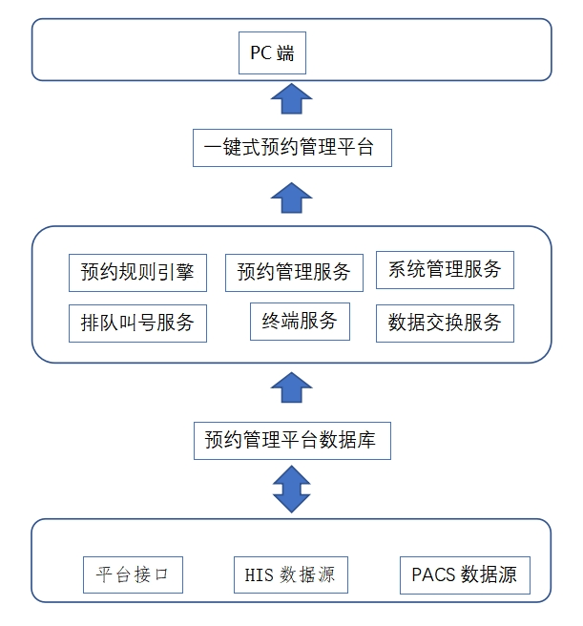

业务流程
- 门诊患者预约业务流程
- 医生开出电子申请单，患者先要去收费窗口交费
- 患者交完费去窗口预约，也可以去自助预约机上预约或者扫微信二维码，取得预约单。
- 检查项目模块判断患者所做的检查项目当天是否有。若没有，系统会给出此项目的具体检查时间提示，流程结束；若过有进入检查时间模块
- 检查时间模块判断此时段是否有该项目。系统会给出此项目的检查时间提示，流程结束
- 最后，预约宣教完成，取得预约单，系统自动发送短信通知当天当时前来就诊，流程结束。
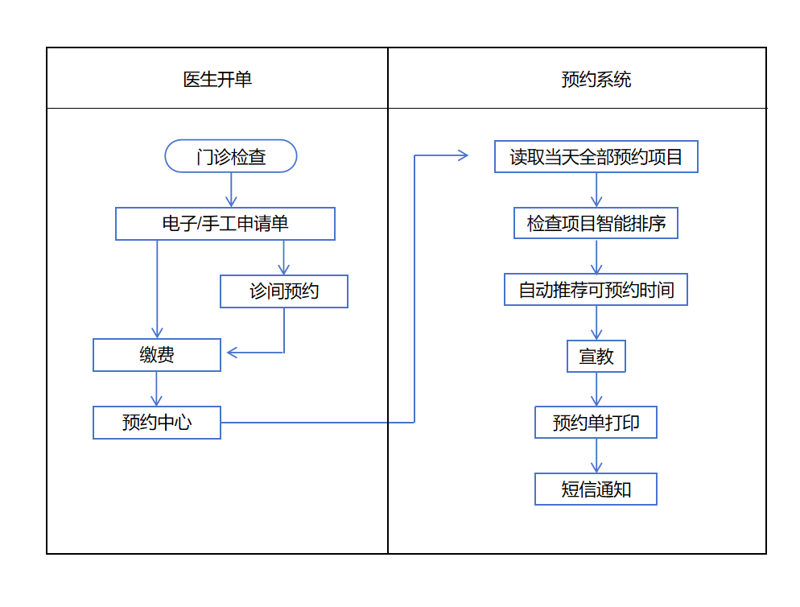
- 病房患者预约业务流程：
- 医生开出电子申请单，系统根据信息传递到预约中心。
- 预约中心读取预约单显示当天所需检查的项目。
- 点击需要做的项目选择预约时间，生成电子预约单
- 最后，系统将电子预约单回传到护士站的护士，由护士对患者进行宣教，告知当天检查项目注意事项，流程结束。
- 各科室预约流程：
超声科预约流程说明：
- 电子申请单开立后，数据平台调用预约系统的webservice服务，预约系统把电子申请单信息保存到数据库里。
- 护士扫描申请单或者指引单预约
- 验证不同科室不同项目之前的冲突
- 超声科室管理员只能预约超声的项目，别的科室预约的项目只能查看预约时间。
- 如果预约的是当前时间段内，则直接调用超声排队接口，患者直接进入队列。
- 申请单拍照，上传到ftp，再调用超声排队接口，告诉照片存储路径。
- 预约成功后，预约系统保存到预约表，数据平台通过预约系统提供的sql获取预约的数据再发送给超声医技集中预约系统。
放射科预约流程说明：
- 电子申请单开立后，数据平台调用预约系统的webservice服务，预约系统把电子申请单信息保存到数据库里
- 护士扫描申请单或者指引单预约
- 验证不同科室不同项目之前的冲突
- 放射科管理员只能约放射科项目，别的科室预约项目只能查看预约时间。
- 预约成功后，调用pacs申请单开立接口
- 申请单拍照，上传到FTP，再调用pacs接口，告诉照片存储路径。
- 预约成功后，预约系统保存到预约表，数据平台通过预约系统提供的sql获取预约的数据再发送给超声医技集中预约系统。
- CT和MR预约方式不同，CT按照时间段内限制数量，MR则根据项目时间来一个个排序
心电图预约流程说明：
- 电子申请单开立后，数据平台调用预约系统的webservice服务，预约系统把电子申请单信息保存到数据库里
- 护士扫描申请单或者指引单预约
- 验证不同科室不同项目之前的冲突
- 心电图管理员只能约动态心电图项目，别的科室预约项目只能查看预约时间。
- 预约成功后，预约系统保存到预约表，数据平台通过预约系统提供的sql获取预约的数据再发送给超声医技集中预约系统。
- 动态心电图预约数量限制根据设备情况安排
胃肠镜预约流程说明：
- 电子申请单开立后，数据平台调用预约系统的webservice服务，预约系统把电子申请单信息保存到数据库里
- 护士扫描申请单或者指引单预约
- 验证不同科室不同项目之前的冲突
- 胃肠镜管理员只能约胃肠镜项目，别的科室预约项目只能查看预约时间。
- 预约成功后，预约系统保存到预约表，数据平台通过预约系统提供的sql获取预约的数据再发送给胃肠镜医技集中预约系统

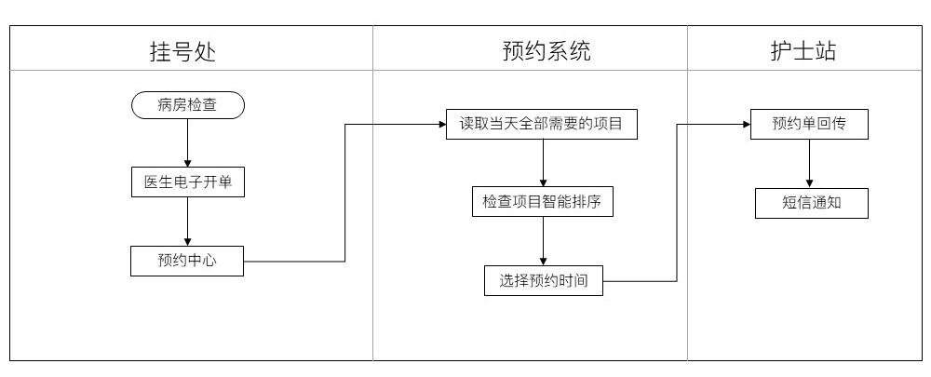
逻辑架构
医院的医技集中预约是一个复杂多变的系统，每个项目都有其独特的要求，项目之间有存在冲突和依赖，在满足这些固有规则的同时还需要满足院方各自的特性。
检查预约是通过信息化技术，运用计算机算法和运筹学理论，以知识库驱动算法来优化检查流程，从而实现按分时段检查预约。
单项检查时，患者是否达到检查条件具有要求
患者检查时可以选择医生，例如指定性别等
多项检查时，各检查项目之间存在互斥的优先关系，同时兼顾互存的依赖关系。
动态规则，合理安排，在最短的时间以及尽可能相近的时间间隔内完成所有相关检查项目。

安全架构
为保证系统平稳运行、数据安全，主要从以下几个方面来进行保障。

系统安全
由于系统本身不产生数据，只是数据的采集、加工、整理、分析。故系统通过两种方式保障系统安全：
- 数据库的定期备份，保障原始数据安全；
- 进入系统的数据分别进行本地、异地定期自动备份。以此保证系统及数据安全。

数据安全
数据安全主要通过服务器加密与个人权限控制两种方式保证安全。服务器加密采用Md5加密，和SHA非对称加密

其他保障措施
- 系统保障
- 定期检查软件是否正常运行。
- 及时进行系统升级、补丁安装。
- 应用系统的运行维护
- 灵活使用应用支撑平台提供的权限管理工具，分配、取消人员权限。
- 应用支撑平台提供功能强大的权限管理工具，对用户组、用户、职级进行授权。同时，为了让管理员方便地取消权限，平台提供失效组，对人员权限进行禁用。
- 使用应用支撑平台数据传输通道组件，定期检查数据传输通道的连通情况。
- 数据传输通道是一个树状结构的通道。如果某一个节点出现故障，会影响其子节点的传输通道。因此，管理员需要使用平台提供的数据传输工具定期检查通道状况。
- 使用业务系统提供的特有设置工具，管理业务系统的设置。
- 定期检查应用系统的日志。
- 数据库的运行维护
数据库的运维主要包括数据库管理与数据库备份。
数据库管理的运维可以从工作计划、事件监控、性能的诊断与优化三个方面实现，主要由数据库管理员完成。
- 工作计划系统
工作计划系统提供建立批处理任务，周期性地自动运行的能力，比如按照计划有规律地执行数据库备份工作。而且在不同的时间间隔内，也提供了在分布式服务上执行复杂操作的能力。数据库管理员可以使用系统提供的任何预定义计划，而且还可以定义自己的工作计划。每个任务被组织在一起，就创建了一个工作，这个工作能够被有计划地运行在任何管理服务上。工作计划系统所具有的灵活的工作计划机制允许数据库管理员在指定的日期或时间发生时，立即提交工作计划，它是有规律和重复的任务。
- 事件的监控
对所有的系统管理员来说，最重要的职责是对数据库进行监控和保证他们所管理的系统能够正常运行，发现系统早期的迹象和对出现的问题做出快速反映是维护系统性能和可用性的关键。控制台的事件管理系统可以提供一天24小时监控一个或多个数据库，可以从大量的预定义事件中建立阀值和监控事件，如服务器停机事件。事件管理系统允许数据库管理员决定当事件发生时采取什么行动。例如，如果数据库用光了空间，可建立自动运行任务为数据库增加新的数据文件。当一个事件被触发，系统可以将发生的事件以多种方式通知管理员（如Email或电话）。
- 性能的诊断与优化
表空间优化功能：判断表空间分配问题，对表空间进行重新组织优化。
SQL语句优化功能：判读SQL语句对系统产生的影响，对SQL语句进行优化而消除影响

系统功能
- 基础信息管理模块
医技科室信息管理：管理医技科室的基本信息，提供增、删、改、查等基本功能；同时包括科室班次管理功能，分别实现按科室统一的班次和时间设置；
检查诊区管理：管理医技检查科室下的诊区基本信息，提供增、删、改、查等基本功能；检查诊区应与检查科室相互对应，实现排队呼叫时的诊区信息管理；
检查设备（检查室）管理：管理医技检查科室下的检查设备基本信息，提供增、删、改、查等基本功能；同时将设备与医技检查诊室唯一性关联，并提供检查设备的最小接诊能力维护功能。设备(检查室)可以设定起检查项目能力，同时可以设定主辅项目，从而进一步均衡设备工作量，灵活性地发挥检查科室最大化的资源利用率和服务能力；检查设备（检查室）与检查科室之间应一一对应，实现排队呼叫时的诊室信息管理；
检查技师管理：管理医技检查科室下的检查技师基本信息，提供增、删、改、查等基本功能；同时包括技师检查技能，出诊能力等信息维护；检查技师对应归属于检查科室（同时可实现多院区多个对应关系的维护）；技师可设定其默认的检查设备（检查室）；
- 检查类别、检查项目管理模块
检查类别管理：管理医技科室下的检查类别的基本信息，提供增、删、改、查的基本功能；
检查项目管理：管理医技科室下检查项目及其所属类别，提供增、删、改、查的基本功能；同时检查项目可以设定单个时段接诊能力，也可以通过与科室、设备、技师等信息关联，从而动态化生成检查项目的接诊能力。
- 系统功能
- 扫码获取患者信息及检查项目。
- 缴费状态标记。
- 预约方案推荐:系统支持自动错开患者不同的医技检查时间为患者最佳预约方案推荐，推荐的方案支持修改(最佳方案定义:在满足一定规则条件的情况下推荐时间最近的方案)。
- 项目系数设置并支持手动调整项目系数。
- 已预约状态的项目支持拍照，方便医生查看手工医嘱及患者信息。支持电子单及手工单预约。
- 患者标记：急诊、绿色通道等。
- 主动延后：做患者就诊时间统计时，可以过滤掉主动延后的数据，使得数据更准确。
- 选择需要预约的时间保存，即可完成预约，项目状态变更为已预约。
- 项目的智能合并与拆分
- 号源占用与解除
- 时间/项目冲突：如果选择的时间段与其他项目重复，或项目之前有冲突，系统给出提示。
- 同一天：设置同一天，患者优先将检查项目安排在一天检查，避免患者多次来院
- 预约项目合并：有多个放射检查项目，系统自动进行项目及系数的合并
- 预约查看：支持已预约、未预约、预约患者详情等信息查看。
- 取消和改约系统支持在预约成功后对预约进行取消或者改约操作，取消或者改约成功后系统自动实时释放原号源。
- 强制预约系统支持强制预约功能，在部分特殊情况允许操作强制预约，强制预约将忽略预约规则，直接预约号源。
- 打印回执单：系统支持根据所预约的时间项目打印指引单，并有对应检查时间、检查地点、检查项目、注意事项及相关温馨提示。能根据检查项目情况打印不同的通知小票。
- 预约信息推送：系统支持检查项目预约情况发生变化时，及时向患者提供通知信息，并能将变动情况及时推送给HIS、排队叫号或 PACS 等第三方系统，实现预约信息的及时共享，方便下游系统做好工作安排。
- 后台功能
- 用户角色权限管理
维护后台管理员的账号，姓名等信息。
维护角色，设置角色的功能权限。
- 设置用户所属角色
设置用户所属数据权限（超声，放射，心电图、胃肠镜），管理员只能预约自己科室患者；别的科室预约信息只能查看，不能修改和增加。
- 项目管理
系统定时和电子申请单系统对接，获取最新的项目信息，包括项目类别（超声，放射，心电图、胃肠镜），一级项目ID（如果有层级关系），项目名称，是否必须预约，项目编号（需要和数据平台申请单里对的上），和pacs对接的检查方法和检查部位，mr项目需要的检查时间，预约注意事项等。
支持手动同步项目信息，单个修改项目信息（譬如电子申请单没有维护mr项目需要的检查时间，可以在预约系统里修改）。
项目类型维护：项目类型可分为允许诊间预约项、仅预约中心预约项目等类型进行维护。例如：CT项目可以通过诊间进行预约，核磁共振项目仅预约中心预约。
- 科室队列名称管理
维护超声、放射、心电图及胃肠镜队列名称，预约的时候需要选择队列名称，包括队列名称，队列编号（和各科室预约系统对的上）。
- 资源管理
进行设备、号源、优先管理、时间限制管理等。
系统既可以预约到设备、专家、检查室或机房，也支持预约到大队列
分时段进行号源管理，允许各科室根据需求自定义时段。
支持预约限制，例如放射科核磁共振项目，上午某些机房只能预约腹部核磁检查，超声科10:30之前优先空腹检查项目预约等。
支持预约选择医生性别
项目系数管理：检查项目按系数计算每项所需占用时间，支持项目系数的合并和修改。
- 行动方式管理
如平车/担架、步行、床旁、轮椅，系统会根据患者的行动方式自动匹配诊室。
- 特殊患者标记
系统根据医院及国家要求，对特殊患者进行标记，并享有优先看诊权。
- 项目系统维护
段时间内设置一定数量号源，系数为1代表1个号源。系统维护每个项目对应的系数，无需人工操作。
- 黑名单设置
患者预约后没有取消预约又未按医院规定时间内(系统设置)及时检查，将被视为爽约。预约平台自动记录爽约患者，一定周期内达到医院规定爽约次数后，系统自动纳入黑名单(也可手动添加)。黑名单患者在规定时间内(系统设置)取消所有线上预约资格，只能通过线下服务中心进行预约。
- 数据统计管理
系统具有成熟的医疗行业数据模型，能够根据医院需求将患者预约项目直接导入到数据模型，得到相应的预约时间推荐。
行业数据模型包含资源配置、工作负荷、工作效率、患者等候时间、患者就诊时间、各医技科室项目冲突等数据模型
检查安排数据可供全院查询共享，并能和数据平台及时同步
提供各式统计图类型可供使用者选用，每种图形并具备多种变化方式。图形切换只需于决策分析图的菜单中选取想要的图种，就能够即时完成。
具有灵活的报表工具，实现数据的任意挖掘，通过对维度、度量的拖拉拽实现数据报表；通过选择性的图标显示模式实现图标报表；通过表单过滤、筛选、算法配置实现报表的挖掘光度和深度控制；通过报表工具的层层钻取和回溯实现报表的挖掘粒度控制。

预约规则引擎
- 规则引擎管理
检查预约是通过信息化技术，运用计算机算法和运筹学理论，以知识库驱动算法来优化检查流程，从而实现按分时段检查预约。
系统支持设置项目的优先级关系，解决项目先后检查的顺序，提高检查设备利用率。
单个检查:按照等待时间最短的原则安排预约。
同一科室多个检查:根据预约知识库规则，安排每个检查的检查顺序。
多个科室多个检查:根据预约知识库规则，各检查项目之间存在互斥的优先关系，同时兼顾互存的依赖关系，在检查队列中按照等待时间最短的原则进行预约。
尽量将患者的检查安排在同一天完成。
空腹优先:患者同时开了腹部、造影等，系统能够自动把腹部排前
维护项目之前冲突，支持设置项目1需要在项目2之前做或者项目1必须在项目2之后多少时间做。
患者检查时可以选择医生，例如指定性别等。
在最短的时间以及尽可能相近的时间间隔内完成所有相关检查项目。
- 预约规则配置
检查规则配置:支持排班资源的检查规则维护管理，不同检查项目排班资源的规则不一样，而且需要灵活的配置管理，例如:性别、年龄以及是否事先空腹、服药等等。
申请单规则配置:支持根据预约申请单信息设置预约规则，包括开单院区、病人信息、项目信息、开单科室、执行科室等申请单信息不同维度设置项目的预约规则。
预约规则配置:支持不同时段的分布号源设置不同预约规则，如设定9:00~10:00 只允许某类患者预约、某个预约渠道预约、某个科室预约。
- 规则引擎维护
系统支持提供方便的知识库维护界面，能够由用户独立完成知识库增加、修改、删除、查询等功能，能定义检查项目的属性，针对每个检查项目进行属性梳理，制定项目及项目之间的优先和互斥关系等.

医技检查预约的接口服务模块
支持实时从HIS系统获取电子检查申请单信息，包括：检查申请单信息、作废信息、缴费状态；
支持HIS项目字典表同步；
支持检验、检查设备字典表同步；
支持将检查预约信息反馈给HIS系统；支持检查预约信息与检验、检查登记、排队叫号系统同步。
支持各自助检查预约渠道的查询号源并预约，包括：获取患者未预约检查申请单列表，获取检查申请单推荐方案，获取可预约日期，获取可预约时段，确定预约，取消预约，修改预约等；
支持同步各科室排班(号源)信息，如：号源信息同步、预约结果同步，实现互联互通。

系统设计原则
- 建立统一标准的信息管理平台
医技集中预约系统以医院现有运行的HIS、PACS、LIS、资产管理系统、设备管理系统等为依托，在满足兼容性、稳定性的前提下，利用现有系统中的字段和表，一台为单位按月、季度、年尾期限，完成设备成本效益分析，并接入医院现有数据平台。
- 完善信息分析系统
建立多渠道的信息采集 制度，实现包括统计分析、预测分析、监测预警和政策评价在内的多层地的宏观决策支持。实现医院医疗设备信息数据分布采集、集中管理、数据实时传输、实时监控、在线分析评价，建立医院医疗设备信息管理和效益分析统一平台。
- 系统的实用性和方便性
检查实用性和可靠性。系统建设以满足一样医疗设备管理工作的业务需求为首要目标，采用稳定可靠的成熟技术，保证系统长期安全运行。系统应用后，为医院医疗设备管理提供一个智能化网络信息环境，提高医疗设备管理水平和工作效率。将设备科、财务科、设备使用科室的相关数据综合起来，具有自动更新功能的查询和统计信息，生产打印报表等功能，适合多部门使用。
- 系统的安全性和保密性
坚持安全性。遵循有关信息安全标准，具有切实可行的安全保护和保密措施，以及对计算机犯罪和病毒的防范功能，确保数据永久安全。系统提供多方式、多层次、多渠道的安全保密措施，防止各种形式与途径的非法入侵和信息泄露，确保数据安全。
- 系统的可靠性和稳定性
本系统在设计时将充分考虑对可靠性的要求，采用多种高可靠性、高可用性技术以使系统能够保证高度的可靠性和稳定性，尤其是保证关键业务的连续不间断运作和对非正常情况的可靠处理。
- 系统的灵活性和可拓展性
充分考虑医院设备、业务、管理流程的扩展及变化性，应用软件需要具有较高的灵活性和可扩展性，对不同业务流程和管理方式有较强的适应能力，软件维护方便。建立用户友好界面，操作直观简单，易于掌握。同时，系统随着医院医疗设备计算信息网络内外节点的扩大和应用系统的不断建立，系统中网络结构能灵活扩展，主机系统灵活扩充和升级。
- 系统的标准化和规范化
标准化和规范化是系统建设基本而又关键的一步，系统开发符合国家相关政策法规的规定，数据库设计服务卫生部出台的《医院信息系统基本功能规范》要求。实现软件统一化、结构模块化、数据格式标准化、代码统一化、各种文档的资料规范化。
- 系统的先进性
功能的先进性：系统具有先进的体系架构、完善的功能范围和先进的功能处理能力。
性能先进性：系统的使用效率大大超过手工或老系统的使用效率，并且处于同行业的领先地位；系统的信息和处理结果准确可靠；系统界面友好，使用流畅，操作方便；系统的维护和管理方便。
- 经济实用性
用户已经投入运行了HIS系统、设备管理系统、资产管理系统等，具备初步的硬件环境和软件环境，同时积累了大量数据，效益分析系统的开发充分利用了用户的现有资源。
效益分析系统的开发不盲目追求系统规模，采用成熟技术，优化资源配置，减小实施风险，可以实现最好的性能价格比。
设计的系统实用、好用，把大量的人工操作计算机化，同时减少操作次数，使信息系统的应用效率大大超过手工作业方式。
- 开放性
前瞻性：系统的设计基于现有基础单不局限于现有基础，充分考虑了技术的发展和医院的发展战略，做好整体规划，可以根据院方的建设需求分步实施开发。
功能化：基于医院业务的核心功能进行系统开发，减少功能和机构体质之间的耦合关系。
模块化：采用模块化思想，建立通用的功能模块，建立灵活的模块组合和扩充框架。
平台化：构建统一的系统平台，开发应用与环境无关的开放系统，为系统功能扩充和扩容打下基础。
规范化：基于软件工程的要求开展规范的系统开发，建立完善的开发文档。

手术室家属等候区呼叫系统
手术室家属等候区呼叫系统通过与手术麻醉临床信息系统对接获取手术患者基本信息，包括患者姓名（隐藏全名，保护隐私）、年龄、病床、病区。设叫号软件一套，负责等候区显示屏的显示或音响的播放。在手术室苏醒室或者护士站安装呼叫系统，采用软件叫号的方式。负一楼综合屏实时告知手术进展情况，如手术前，手术中、手术后、苏醒中等过程，让家属在等候区就能了解患者手术实时动态，使其安心和放心。

总体架构
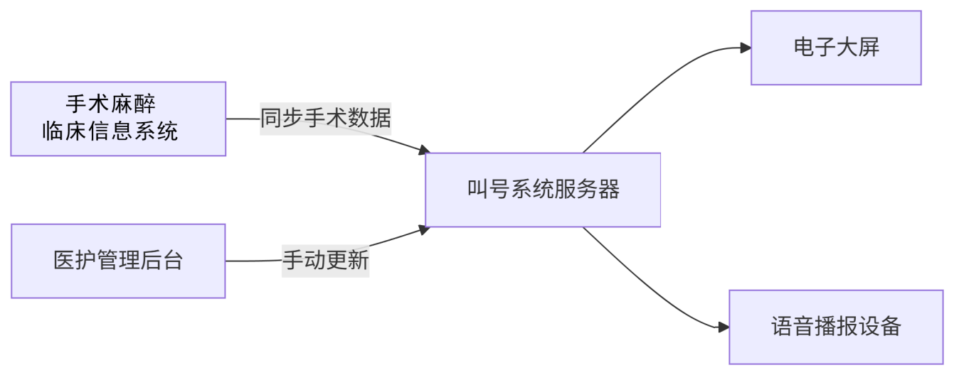

数据流
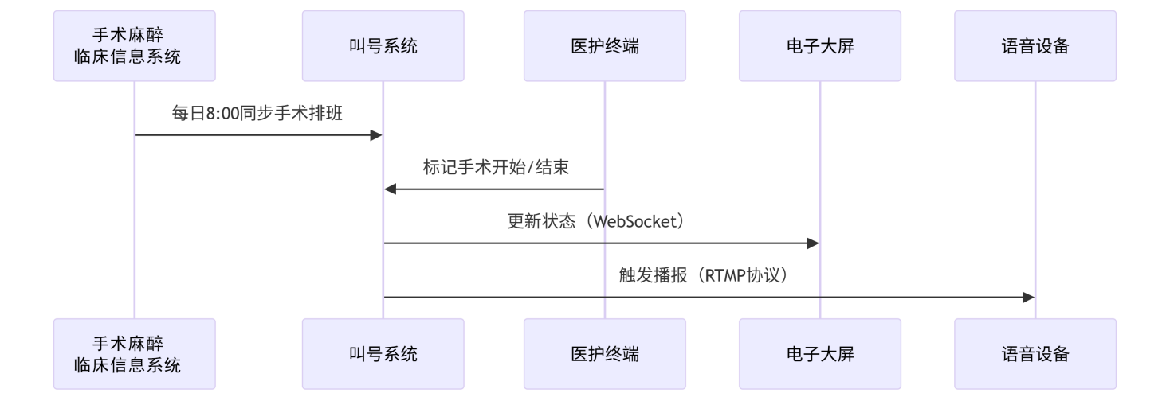

业务流程
- 患者家属等候区护士台在pad中记录患者家属是否到场
- 等候区大屏显示患者手术状态
- 患者苏醒后护士在叫号软件中呼叫等候区患者家属
- 患者家属等候区播放呼叫语音
- 患者家属去病房接患者

系统功能
- 护士端：
护士端可以查看当天全部手术排班信息，护士工作人员根据现场家属到场情况选择对应的状态。如某患者家属已在等候区，护士通过系统对家属进行“已到场”标记，超时未到场会进行标红提示。系统支持到场情况统计分析。
护士端支持当日手术信息查询，已手术、未开始、进行中的患者信息、手术项目、手术室、手术时间等信息查看。
- 显示大屏：
手术状态实时更新：大屏分手术室实时刷新，当患者进入手术过程中状态时，显示屏上会出现“术中”字样。当患者手术结束后，显示屏上显示“术后”字样。当患者已推入苏醒室状态时，显示屏显示“苏醒中”
患者信息脱敏显示：支持展示患者姓名、年龄、床位号、科室、手术间信息等信息
- 语音呼叫：
录语音模板及关键节点播报（开始/结束）“**手术完毕，请家属到手术室门口等候”，支持音量分区域调节，避免干扰。
- 手术室叫号软件
手术室叫号软件基于网络传输，安装于手术室护士电脑。可与医院手术管理系统无缝对接，读取手术管理系统中手术信息，以列表的形式显示当前手术间相关患者信息呈现在护士桌面上。
系统自动对特殊状态的患者进行特殊处理。如手术结束时，由护士工作人员点击“呼叫”按钮，可以实现对患者家属的呼叫操作。可通过患者列表选择需要呼叫患者进行呼叫。
- 苏醒室叫号软件
苏醒室叫号软件基于网络传输，安装于苏醒室的叫号软件，以列表的形式显示当前苏醒室相关患者信息呈现在护士桌面上。系统自动对特殊状态的患者进行特殊处理。如护士通过经验判断患者即将苏醒束时，护士工作人员点击“呼叫”按钮，可以实现对患者家属的呼叫操作。

业务/逻辑架构
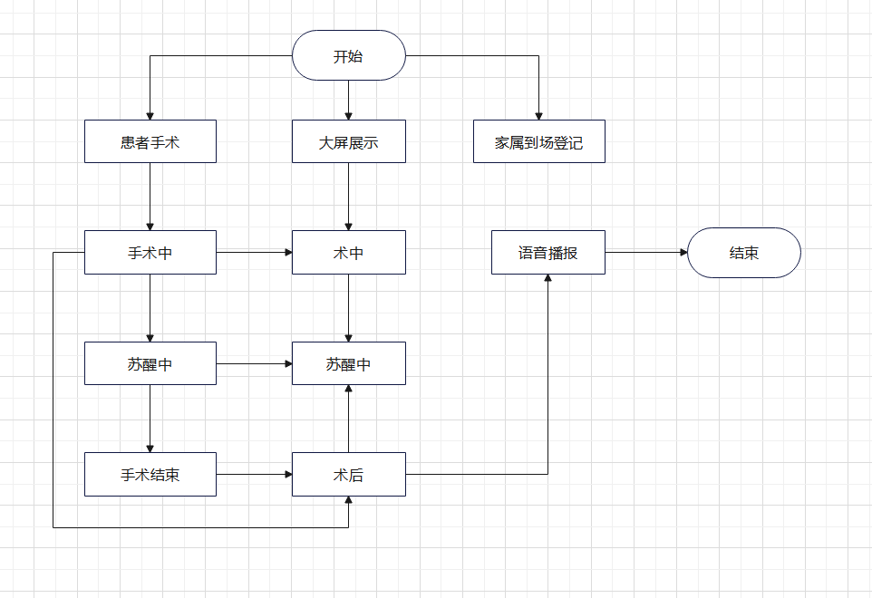

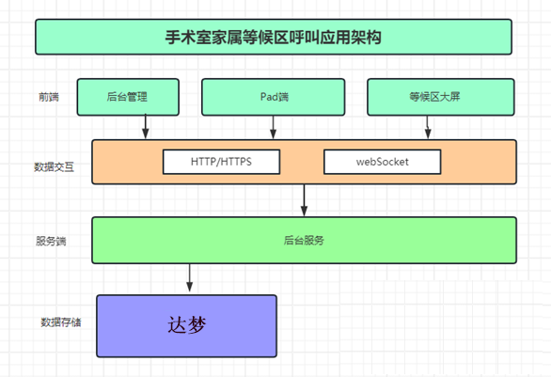
应用架构

数据架构

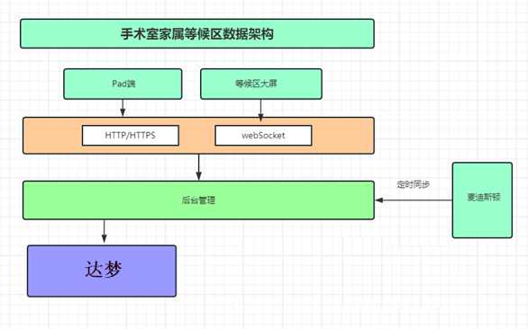
安全架构
为保证系统平稳运行，数据安全，主要从下面几个方面来保证：
- Shiro框架
- 每天凌晨2点自动备份数据库

系统特点
- 加强手术患者管理
区分术前，患者从病房至手术室等候区、等候区至手术间；术后，患者从手术间至苏醒室、苏醒室至病房等重点交接环节，做到全程无缝隙衔接，优化流程，减少患者等候时间，保证患者安全。严格按照三个环节操作，为患者提供放心专业的流程服务。
- 营造人性化环境
通过显示屏及语音播报实时告知患者手术进展情况，缓解等候区患者家属焦虑不安情绪。通过护士端显示术前排班情况，护士可根据实际情况实时记录患者家属到场情况，避免患者出手术室无家属迎接，让患者更安心。
- 界面个性化设计
可根据现场实际需求进行设计开发。
- 保护患者隐私
采取个人隐私数据脱敏的技术措施，不得随意共享、发布患者的隐私医疗数据。
- 节省人力成本
排队叫号系统可以有效地减少人工招呼和指引的需求，降低了人力成本。
- 加强信息化管理
手术患者等候区排队叫号系统可对接手术管理系统，确保手术安全信息管理，促进信息化医疗建设。

专家排班
从HIS系统中排班信息时，直接同步HIS排班数据，并由终端显示排班信息。

整体架构
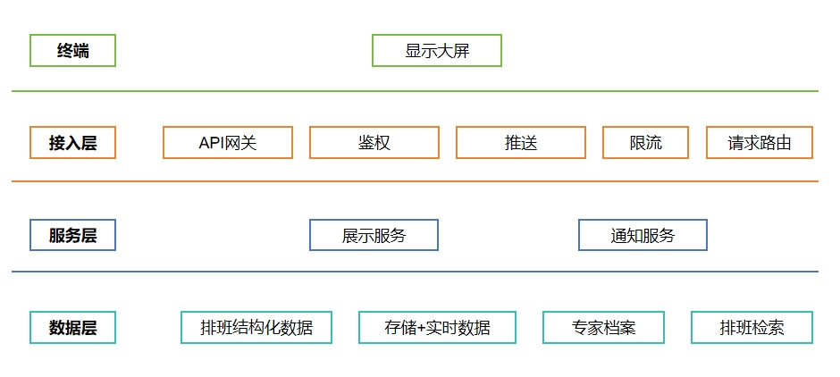

展示功能
- 多维度排班视图
日历视图：日/周/月/季度多时间维度展示
专家视图：按专家个人展示排班情况
科室/专业视图：按专业领域分组展示
地点视图：多院区/多地点排班展示
- 界面设计
展示专家姓名、职称、党性、照片、简介、看诊时间及其他说明
界面支持定制化开发
支持滚动显示、自动翻页显示模式
- 可视化展示组件
色块标识系统：不同颜色区分专家类型、班次类型
状态指示器：实时显示专家在岗/休息/请假状态
负载指示：通过颜色深浅或图标显示专家工作负荷度
冲突警示：高亮显示排班冲突或超负荷情况

系统功能
- 筛选功能
专家筛选：按姓名、职称、专业领域筛选
时间筛选：特定日期/时间段筛选
状态筛选：在岗/休假/临时外出等状态筛选
复合条件查询：多条件组合查询专家排班
- 个性化设置
视图定制：用户可保存个人偏好的视图设置
关注专家：标记常用专家，优先显示其排班
显示密度：调整信息显示密度（简洁/标准/详细）
- 实时更新机制
自动刷新：定时/事件触发自动更新排班信息
变更标记：突出显示最新调整的排班项
版本对比：查看排班表历史版本对比
- 通知与提醒
变更通知：排班变动实时推送提醒
即将值班提醒：专家值班前提醒功能
异常预警：排班冲突或空缺预警提示
- 分级展示
公众视图：对外展示基本信息（如门诊大厅展示）
内部视图：包含详细联系方式和内部备注
管理视图：包含所有操作和编辑功能
- 权限控制
角色权限：不同角色看到不同信息层级
专家隐私：敏感信息（联系方式等）受保护
操作审计：关键查看操作记录日志
- 性能优化
缓存策略：公共数据缓存5分钟；专家基础信息缓存1小时；使用ETag减少数据传输
分页查询：默认显示数量设定，支持自定义分页大小，支持滚动加载

药价公示
药价公示系统的设计完全是为响应《中华人民共和国消费者权益保护法》的规定，向患者提供药品价格的真实情况并采取多种手段进行价格公示，自觉接受社会的监督而研发的，通过显示端的信息展现方式为医院的药价服务实现规范化管理。可有效减少医患价格纠纷，提升合理用药水平，同时满足DRG/DIP付费改革下的成本管控需求。

系统功能

药品价格实时公示
- 列表视图：药品名称、规格、厂家、零售价、医保支付价、药店/医院名称。
- 门诊药房/住院药房药品价格（区分医保支付价、自费价、集采价）。
- 药品规格、厂家、库存状态（缺药/可供应）。
- 特殊标注：
国谈药品“双通道”标识（可院外购买医保报销）；
抗生素分级管理标识（如“限制使用级”）。

全口径价格公示
- 分层展示
患者视角：药品零售价、医保支付标准、自付比例（如"甲类药报销70%"）。
管理视角（权限控制）：进货价、加价率（严格锁定≤15%政策红线）。
- 特殊标注
集采药品"红头文件"链接（如"国采第二批中选药品"）。
重点监控药品警示（如"辅助用药，需科室主任审批"）

智能合规校验
- 政策规则引擎
自动拦截违规操作：
超医保支付标准定价
未执行零差率的麻醉/精神类药品
集采药品未优先采购
- 历史比对标示
药品调价记录对比（如"2024年3月调价前¥50→现价¥35（集采）"）。

合规与管理功能
- 政策强关联
自动标注重点监控药品（如辅助用药、超说明书用药）。
集采药品执行倒计时提示（如“本轮集采价有效期至2024-12-31”）。
- 价格异常监管
自动拦截超医保支付标准的价格录入。
价格调整留痕审计（需药剂科主任+财务双审核）。
- 报表与统计分析
自动生成药占比、抗菌药物使用强度等医疗质量指标。
患者投诉高频药品分析（如价格争议TOP10药品）。

患者服务与合规宣传
- 政策解读
《医疗机构药学服务规范》相关条款
本地医保报销政策短视频（扫码观看）
- 投诉与反馈
一键举报：患者发现价格问题可拍照上传处方/发票。
闭环处理：系统自动生成《价格争议处理工单》，72小时内公开回复。

界面设计
简化界面，突出药品名称+大号价格字体。
高对比度界面（适配视力障碍患者）

设计原则
数据实时性：与医院HIS系统深度对接，价格变动实时同步（延迟≤5分钟）。
合规备案：公示内容需通过医院药事委员会审核，符合《医疗机构内部价格行为管理规定》。

系统对接
- 数据互通
强制对接：
医院HIS系统（实时获取库存/处方数据）
省级医药采购平台（同步集采目录）
医保结算系统（校验报销标准）
- 安全防护
防篡改设计：区块链存证关键价格调整记录。
敏感数据脱敏：进货价等字段需SM4加密。

实施价值
风险防控：降低医院因价格违规被医保罚款/飞检扣分风险。
医患互信：通过透明化减少价格纠纷投诉。

. 建设方案

网络系统建设
此次项目建设，将依托于昆山市妇幼保健院三级等保改造后的网络，改造后的整体网络如下：
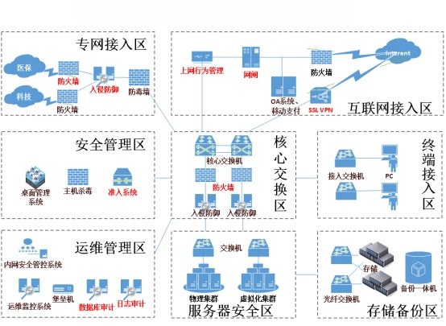
图3网络拓扑图
整个网络将分成8个区域：
- 规划互联网区域。在互联网接入区部署防火墙、安全隔离网闸，内网与互联网之间实现物理隔离，实现等保的网络结构安全及访问控制的要求；串接部署上网行为管理，规范医院办公人员上网行为；部署SSL-VPN设备，远程运维人员及办公人员可以通过拨号接入内部网络。
- 规划专网接入区域。在专网接入区与核心交换区之间，部署防火墙（原防火墙调整）和IPS，只开放核心业务区的个别应用协议端口，其余端口均阻断，只允许专网内的前置机IP地址，访问其相应的应用IP地址目标地址，其余阻断，实现等保的网络结构安全及访问控制的要求。
- 核心交换区。部署2台核心交换机，用于全网交换，并同互联网接入区、专网接入区、运维管理区、安全管理区、服务器安全区、存储及备份区连接。
- 业务服务器安全区
- 在业务服务器前端部署部署防火墙及IPS设备，对PC等终端区域与服务器区进行区域隔离,将服务器网段迁移到安全区内，区域之间通过安全策略（防护服务器的安全需要做到端口级别的安全）来实现数据网络的安全互通，保障业务服务器区域的安全性，满足核心区域安全访问控制要求。
- 核心数据库物理服务器安装主机版杀毒系统、虚拟化资源平台部署虚拟化安全防护系系统；
- 存储及备份区。部署核心存储、光纤交换机和备份一体机，并通过防火墙同核心交换机相连。
- 运维管理区
- 部署日志审计系统，该日志收集系统IP可达所有网络设备的管理IP地址即可，对网络设备的日志进行自动收集；
- 部署数据库审计设备，旁路部署在网络中，对核心数据库存储进行审计，对SQL注入保护等安全风险进行防护。
- 部署堡垒主机系统，记录操作日志；
- 部署运行监控系统，对网络整体运行情况进行监控；
- 综上，日志审计+数据库审计+运行监控+堡垒主机，实现网络、主机、数据、应用相关的审计需要。
- 安全管理区
- 部署终端管理准入系统及桌面管理系统，实现终端安全准入，加固PC端安全；
- 安装主机版杀毒系统管理端，对服务器安全进行病毒防护。
- 终端接入区
- 通过接入交换机，接入院内各类终端。

服务器及存储
由医院提供相关服务器存储和存储系统建设
- 排队系统、手术室家属呼叫服务器需提供1台
- 预约服务管理需提供1台
- 其他应用系统兼用2台服务器

基础软件选型
采用达梦数据库，东方通中间件 ，麒麟操作系统，符合信创要求的基础软件。

信息安全保障方案
本项目建议参照计算机等级保护二级要求进行安全防护。以下对涉及到改造的每部分内容进行详细说明。

应用系统安全需求
- 系统要求对网络服务器有安全防范保护措施：能防黑客攻击，防非法入侵，实现单点登录，建立完整的权限验证和权限管理体系，确保服务器系统的安全可靠；
- 系统要求安全管理员能够实时的监控内部各计算机之间，以及网络之间的通讯，并提供报警、统计、跟踪、审核等一系列功能的集成系统；
- 系统要求能及时发现终端机的违法访问连接：能自动关闭终端机的违法TCP/IP连接，禁止MODEM的连线，监视终端机屏幕，操纵控制并锁定终端机，察看终端机进程和控制状态，日志管理；
- 系统要求有网络防毒查毒功能：对网络传输过程中有查杀病毒的能力，对染毒机器有报警、定位、切断功能，能快速有效防范病毒蔓延泛滥，确保网络正常运行。

数据安全需求
- 可实现文件系统数据、操作系统数据、多种应用/数据库数据的集中、安全、可靠、高效、自动化的备份。
- 对某些时间性较强的数据，如审计系统数据，定期进行历史数据归档，实现审计数据的生命周期管理。
- 保证数据访问的安全性，同时对关键数据采取访问权限限制；保证数据的完整性、一致性和有效性。
- 保证数据传输安全。保证用户和系统之间整个传输过程数据的安全性、完整性和不可抵赖性。
- 提供集中数据存储管理模式。
- 全自动备份。

主机安全需求
- 要求实现主机的病毒防范及报障；
- 要求实现主机的系统安全维护；

网络安全需求
参照《信息系统安全等级保护基本要求GBT 22239—2008》的要求实现系统运行网络的病毒防护、监控、审计以及网络入侵检测；

管理安全需求
- 要求采用严格的操作员身份认证机制，房子伪造身份人员冒用系统资源；
- 严格管理员操作权限，防范不合法的操作。

标准和规范建设

国家相关文件
- 党中央、国务院《关于深化医药卫生体制改革的意见》，2009年；
- 国务院《医药卫生体制改革近期重点实施方案（2009—2011年）》，2009年)；
- 国务院《医药卫生体制五项重点改革2009年工作安排》(2009年)；
- 国家卫生部等5部委发布的《关于公立医院改革试点的指导意见》(2010年)；
- 国家卫生部《电子病历基本架构与数据标准》(2009年)；
- 国家卫生部《电子病历基本规范》(2010年)；
- 国家卫生部《电子病历系统功能规范（试行）》(2010年)；
- 国家卫生部《卫生系统电子认证服务管理办法（试行）》(2010年)；
- 国家卫生部《基于电子病历的医院信息平台建设技术解决方案（征求意见稿）》(2010年)；
- 国家卫生部《健康档案基本架构与数据标准》(2009年)；
- 国家卫生部《基于健康档案的区域卫生信息平台建设指南》(2009年)；
- 国家卫生部《基于健康档案的区域卫生信息平台建设技术解决方案》(2009年)；
- 国家卫生部《妇幼卫生系统功能规范》(2009年)；
- 国家卫生部《基于区域卫生信息平台的妇幼保健信息系统建设技术解决方案》(2009年)；
- 国家卫生部《中国公共卫生信息分类与基本数据集》(2007年)；
- 国家卫生部《国家卫生统计指标体系及统计分类标准》(2006年)；
- 国家卫生部《卫生部临床路径2010-01版》以及后期补充临床路径规范(2010年)；
- 国家卫生部《国家基本药物目录（基层医疗卫生机构配备使用部分）》（2009年）；
- 国家卫生部《医院信息系统功能规范》(2002年) ；
- 国家卫生部《社区卫生信息系统功能规范》（2003年）；
- 国家卫生部《国务院关于发展城市社区卫生服务的指导意见》（2003年）；

江苏省内相关标准
- 江苏省卫生局《江苏省医院信息系统功能规范》(2004年)；
- 江苏省卫生局《医疗机构信息系统安全等级保护基本要求》(2009年) ；
- 江苏省卫生局《江苏省社区卫生信息系统基本功能规范（意见征求稿）》（2011年）；
- 江苏省卫生局《江苏省社区卫生信息系统基本业务数据集规范》（2011年）；
- 江苏省卫生局《江苏省电子病历系统功能规范实施细则》（2011年）；
- 江苏省卫生局《基于市民电子健康档案的卫生信息化工程先期启动项目及其先期试点工程可行性研究报告》（2011年）；
- 江苏省卫计委《江苏省深化社区卫生服务综合改革1+8文件》（2015年）。
- 《江苏省基于全面预算管理的社区级综合管理平台信息化建设规范（2016）》
- 《江苏省社区卫生综合管理平台建设指南v1.1 -20160201》

实施部署

系统上线前
首先确认好项目实施的范围，明确医院产品需求搭建系统环境，然后进行基础数据的准备，例如排队数据，医技预约数据、医院的融媒体资源IP等等。

系统上线至稳定
上线过程中往往出现没有注意到的问题，一般基于两种原因。一种是前期工作流程没有确认好导致，还有一种就是用户培训，医生和实施没有配合好。

系统维护与升级
到后期医院系统稳定下来，也会带来各种接口数据。

硬件系统建设方案

现场情况描述
现有排队系统根据建设需求，需要进行临时搬迁及搬回，设备涉及一期招标的取号机、综合屏、诊室屏等及医院原有设备的利旧产品。专家排班现有拼接屏。

设备选型及功能介绍
硬件设备功能性能满足实际医院需求，根据不同的科室需求选择合适的设备，在选型中充分考虑硬件设备的处理能力、存储容量、操作系统等方面。
- 液晶显示一体机（综合屏）55英寸
用于排队系统：综合液晶屏安装于分诊等候区，用来显示病人排队和呼叫情况信息；系统同步将呼叫、等候信息更新到综合显示屏上。可按照楼层、科室位置将诊室划分到各个诊区综合显示屏上，每个诊区独立显示。
用于融媒体发布系统：每个显示屏上可以播放不同的节目，每个屏幕上可以自由分割出多画面同时播放，支持各种高清播放格式文件。
- 签到机
自助签到机采用23.6英寸触摸屏，由工业级主机与高强度防爆触摸屏组成，具备定时自动开关机功能，可以根据需求配备打印机。集成了二维码扫描模块。可对接医院的排队叫号系统，功能强大。
支持签到提醒、过号激活、回诊签到
支持排队小票热敏打印功能
- 功放喇叭
一般喇叭通常安装在等候区及过道等地方，在护士站电脑处配置功率放大器，通过护士站电脑输出语音实现叫号功能。喇叭可以采用吸顶式喇叭，也可以采用壁挂式喇叭。
- 液晶显示一体机（窗口屏）43英寸
窗口液晶显示屏安装于各楼层挂号缴费窗口、药房取药窗口等，用于显示窗口排队号码、窗口号码。根据需要可以上下或者左右分屏或者全屏显示，同时播放图片，文字视频等宣教信息等。
- 液晶显示一体机（分诊屏）21.5英寸
诊室显示屏安装于每个诊室门外，用以显示本诊室医生及排队等信息；
医生信息：已登录医生照片、工号、职称、简介、科室等信息；
呼叫信息：当前正在呼叫病人信息；
候诊信息：后1~3位等候中病人信息;
宣传信息：支持视频、图片、文字等信息；

系统性能及安全性
医院的信息化建设中整个系统的安全性能取决于系统运行物理环境的安全性、服务器及网络的安全性、操作系统的应用系统安全性及应用数据的安全性，通过设计实施整体的安全策略，对安全策略的实施结果进行评估，及时采取修复补救措施，调整安全预防策略，综合动态地进行系统安全管理。

采用的标准

软件的开发标准
- 软件生存周期过程GB/T 8566-2001
- 计算机软件产品开发文件编制指南GB/T 8567-1988
- 计算机软件需求说明编制指南GB/T 9385-1988
- 计算机软件测试文件编制规范GB/T 9386-1988
- 计算机软件质量保证计划规范GB/T 12504-1990
- 计算机软件配置管理计划规范GB/T 12505-1990
- 信息处理程序构造及其表示的约定GB/T 13502-1992
- 计算机软件维护指南GB/T 14079-1993
- 计算机软件可靠性和维护性管理GB/T 14394-1993
- 计算机软件单元测试GB/T 15532-1995
- 软件产品评价质量特性及其使用指南GB/T 16260-1996
- 软件包质量要求和测试GB/T 17544-1998
- CASE工具的评价与选择指南GB/T 18234-2000
- 软件生存周期过程指南GB/T 18493-2001

安全的开发标准
在本次安全策略开发中，依据的主要标准以等级保护为主，具体标准如下：
- 《信息系统安全等级保护基本要求》（GB/T22239-2008）
- 《计算机信息系统安全保护等级划分准则》（GB17859-1999）
- 《信息系统安全保护等级定级指南》（GB/T22240-2008）
- 《信息系统等级保护安全设计技术要求》（GB/T2010-25070）
- 《信息安全等级保护实施指南》
- 《信息系统安全等级保护测评要求》（送审稿）
- 《信息安全技术 网络基础安全技术要求》(GB/T 20270-2006)
- 《信息安全技术 信息系统通用安全技术要求》(GB/T 20271-2006)
- 《信息安全技术 操作系统安全技术要求》(GB/T 20272-2006)
- 《信息安全技术 数据库管理系统通用安全技术要求》(GB/T 20273-2006)
- 《信息安全技术 信息系统安全等级保护基本模型》(GA/T 709-2007)

. 项目实施

建设周期
项目建设将根据实际情况采用“总体规划、同步研发、分步实施、突出重点、有序推进”的原则，各系统将根据不同的服务目的分阶段建设及上线使用。
整个项目的建设周期：合同签订后3个月内。

实施进度计划
昆山市妇幼保健院统一账户平台等级保护项目实施周期为3个月，从2025年11始至2026年1月底完工。具体分解如下所示：
启动阶段：2025年11月，据最终确定的项目范围，编写招标文件和进行招投标流程，确定系统集成商，签订相关合同。
项目实施阶段:2025年12月，完成硬件采购、系统部署、业务系统迁移等。
试运行阶段:2026年1月，试运行，培训及验收资料的准备。
输出：试运行报告

项目质量管理

产品验收方案
（1）验收流程
在交货前，对产品的质量、规格、性能、数量等进行详细而全面的检验，并出具一份合格检验证明，合格检验证明作为医院方验收的依据。验收期限自交付之日起三十天内，特殊情况需要延长的，双方应在合同的特殊条款中约定。
在验收阶段，平台系统将按照用户和我公司都认可的《系统需求分析》，组织验收小组，进行功能和性能的验收测试。从系统的实用性、稳定性、可维护性、灵活性、可操作性、和安全性及系统文档、代码、规范及注释说明等方面组织全面验收。验收测试安排分为系统初验和系统终验。
（2）系统初验
经过系统内部试运行，我公司对内部试运行期间发现的问题改正后，提出系统初验书面申请。验收标准将按照“需求说明书”和双方认可的有关系统设计文档所提的要求进行。
用户在收到我公司验收申请后，尽快组织系统初验。初验前我公司提供全部的工程文档和安装测试报告，并提供初验测试文档，在用户认可后进行初验测试，初验通过后，系统进入正式试运行期。我公司应解决试运行期间所反映出的问题，若系统达不到合同规定要求，试运行期将继续顺延，直到系统完善，但试运行期最长不得超过一个月。

系统试运行
初验合格后，经用户同意，系统进入试运行阶段，试运行周期不超过三个月。在用户确认后实施。试运行期间如出现重大故障，则试运行期从故障排除之日起重新计算。

系统终验
试运行期结束后，如系统无功能缺陷，能够正常运行，在具备终验条件下进行系统终验。内容包括：测试对象及应达到的测试指标、测试方法和测试条件、测试资料和数据，并以图表说明每一测试对象或过程的功能输入输出测试进度。

项目风险管理

项目实施的外部风险及控制措施
项目协调风险：本项目的建设涉及不同层级多个业务科室的信息系统，因此需要多层级多部门之间相互协作，互相配合。建议由昆山市妇幼保健院牵头成立项目建设协调小组，参与本项目建设的各部门参加，对项目建设过程中的重大事宜或协调事项进行协商与决定，并制定相应的管理办法及制度，明确各方的职能、权利和义务，保证项目工程顺利进行，减低组织协调风险。
系统建设和整合风险：本项目建设既需要在已有的网络和设备基础上进行改造，因此如何利旧，如何整合已有资源是面临的一个难题。
针对项目实施的外部风险建议采取以下控制措施：
在设备选型、技术路线等方面采用成熟、先进、灵活、可靠的技术；
项目建设前期即组织一支合理、高效的领导小组和实施小组等；
建立信息安全标准和规范体系。

项目实施的内部风险及控制措施
技术风险：项目需要建立一套业务规范和技术标准，标准和规范的建立有一套科学的方法和理论，需要邀请专业机构指导，参照国内外成功案例等。但是标准和规范体系的建立对于业务系统而言往往缺乏直接效益，这就更需要各级领导的重视。
人员风险：主要来自人员的业务和技术能力，人员的稳定性。这就要求选择一个成熟规范的项目承建单位，且该单位参与项目工作的人员有较强的技术能力及本领域相关的开发经验；可按照系统集成和软件开发技术规范及相应国家、行业标准制定完善的文档管理和工作交接制度，降低人员风险对本项目产生的影响；还可以选择专业的第三方项目管理和咨询机构，担任整个项目的管理、咨询、监理等工作。
基于人员风险的考虑和分析，建议本项目的技术力量和人员配置如下：
项目领导小组领导作为工程的总体负责，负责工程总体设计、工程进度、质量、验收等推进工作。
项目主要技术人员、相关集成商和设备供应商，负责工程的具体实施工作。
项目管理和咨询机构：选择专业的第三方信息化项目管理和咨询机构承担整个项目的管理（包括监理、测评等）和咨询工作。

项目长期运行风险及控制控制
规划风险：规划是信息化建设的基础的工作。由于对信息化认识的局限性等原因，相当部分的项目在进行总体规划时候，项目设计出现一定的偏差，不能统筹各类信息化资源，使建成的项目相关性、集成度存在不足，为项目的后续实施带来了一定的风险。建议在项目前期引进相关专业人员，并从内部各参与部门抽调业务人员组成项目咨询小组，为项目的规划、可研、论证、决策和实施提供依据和帮助。
运维风险：保持项目的长期稳定运行，需要设置长期稳定的维护机构和相应的维护机制来保障。维护服务供应商的长期稳定和健康发展的外因，可能会影响项目的长期的正常运行的原因；没有良好项目管理办法、协调机制和系统间数据交换规范等，也会使本项目的数据一致性和及时性出现问题，从而导致项目难以长期运行。建立配套完善的管理规范、协调机制和数据交换规范，保障项目的长期运行。

项目文档管理
文档维护主要是配置管理小组的工作。文档从用途上分主要分为内部文档和外部文档。
内部文档包括：项目开发计划、需求分析、体系结构设计说明、 详细设计说明、构件索引、构件成分说明、构件接口及调用说明、组件索引、组件接口及调用说明、类索引、类属性及方法说明、测试报告、 测试统计报告、质量监督报告、源代码、文档分类版本索引、软件安装打包文件。
外部文档主要包括：软件安装手册、软件操作手册、在线帮助、 系统性能指标报告、系统操作索引。
配置管理小组真正核心的工作是对文档的组织管理。根据文档的不同，文档的来源也不同，有些是通过质量保证小组经过复审之后转交给配置管理小组，有些则会直接从文档的出处到达配置管理小组。文档的管理是一个非常烦琐的工作，但是长远来看它不仅使项目的开发对单个主要人员的依赖减少，从而减少人员流动给项目的带来的风险，更重要的是在项目进行到后百分之十的时候起到拉动项目的作用。

项目培训计划

培训前
- 先给有关人员发放培训手册。手册内容包括系统分布情况说明、系统设备使用手册、系统设备操作手册、系统维护手册、故障排除、维护说明等。
- 根据院方提供的时间表具体安排人员培训。
- 列培训计划表
培训阶段 | 培训内容 | 培训方式 | 培训时间 | 培训对象
初次培训 | 本次项目涉及系统相关硬件使用及系统原理、常见的故障现象说明，对应的解决方式、步骤及重点。 | 现场培训 | 8小时 | 维护人员
初次培训 | 系统操作流程、设备使用、自动开关机设置、手动开关设置等。窗口屏显示内容介绍、自动开关机设置、手动开关设置。电视机显示内容介绍、自动开关机设置、手动开关设置。保修流程及简单的问题处理方式。 | 现场培训 | 4小时 | 导检人员
初次培训 | 叫号软件的操作流程。 | 现场培训 | 4小时 | 医生
二次培训 | 根据现场使用情况，对于个人提供个性化进行现场教学及培训。 | 跟踪培训 | 3天 | 导检人员/医生

培训中
由于用户本身对系统操作的水平存在差异，培训过程中工程师会记录参加人员反映情况，针对不同的用户的个性化情况进行分步骤有重点的培训，确保各环节的操作流畅。

培训结束
期间的情况做一个总结，包括人员出勤情况、培训过程中的问题、培训效果等。

跟踪培训
系统上线后，工程师现场指导并提交培训总结报告

建议
在培训过程中，需要有根据维护人员、导检人员、医生三类不同的用户群体制定切实有效的培训方案。培训过程中三类群体可以根据日常工作习惯提出系统优化合理性建议，培训工程师根据实际情况进行判断，提交公司开发进行修正，以满足用户的使用习惯从而提高利用系统进行体检排队的效率。
培训的效率和质量保证：培训时间的安排，初次培训建议分开安排三类用户群体培训时间，各类用户群体需要了解和学习的系统和重点方向有所不同，维护人员需全程了解系统，医生和导检人员在不同阶段了解各自需要操作的系统。通过分批次培训，避免占用医护人员过多时间，影响其正常工作。

. 项目组织机构和人员

项目实施和运维机构及组织管理
- 《项目周报》：由项目经理或组长出具，汇报本周工作，下周计划以及需要关注事宜；
- 《项目半月报》：由项目经理或组长出具，向甲方及高层汇报项目半月工作及下月计划，以及需要高层关注的事宜；
- 《周计划》：项目组内成员每周五向项目经理或组长提交《本周工作总结及下周工作计划》，项目经理或组长根据实际情况安排下周工作；
- 《月计划及预算>：项目组内成员每月28日向项目经理或组长提交《本月工作总结、下月工作计划》以及《下月开支预算》，项目经理或组长根据实际情况安排下周工作；项目经理或组长整理部门月计划，月总结及下月预算报知总部高层及财务，方便公司安排；
- 项目例会：项目每周一及周五召开项目组例会总结上阶段问题，安排下阶段工作，会后生产《会议纪要》，发项目经理或组长及与会所有。
- 特殊情况：如遇到会影响项目进度或产品质量以及涉及资金方面的问题，需及时向直属领导汇报。
- 项目交流机制
- 项目接口：一般项目设立一个统一接外口人员，交流问题由对外接口统一对接，特殊项目可在项目经理或组长下设立一到两个技术人员作为对外接口，方便技术交流；
- 题交流表：通常情况下项目对外交流统一采用《问题交流表》的形式，技术人员将需要交流问题发至项目经理或组长处，表内注明问题发起人，答复人，发起时间，答复时间，项目号，问题描述，问题反馈描述，附件等，由组长统一发出；
- 殊交流：如遇到特殊情况或特殊问题，在领导授意的情况下，非接口人员可直接与外部人员沟通，沟通后需及时将信息反馈至项目组备份
- 会交流：根据实际情况，项目经理或组长可根据项目需求安排会议，与甲方或其他合作方沟通，会议必须提前一周上报，以便总部协调安排；
- 交流规范：所有技术邮件及传真未经上级领导批准，不得由接口以外的人员发出，所有接口人员发出的文件必须有备案，以供查询。
- 项目组所有成员听从项目经理或组长的安排，有任何问题直接向直属领导汇报；
- 按计划完成上级及项目组预订任务，如有延期及时上报；
- 每月进行员工绩效考核，考核结果直接与奖金和级别挂钩；
- 其他管理参照公司管理机制；
- 项目内所有员工根据分配的任务包安排进行工作，问题及延期原因归属，进行严格问责，予以相应的处罚；
- 所有项目方面影响项目进度、预算、人员配置等方面的改变，必须以《项目通知单》的形式发出。

技术力量和人员配置

技术力量
- 项目领导小组领导作为工程的总体负责，负责工程总体设计、工程进度、质量、验收等推进工作。
- 项目主要技术人员、相关集成商和设备供应商，负责工程的具体实施工作。
- 项目管理和咨询机构：选择专业的第三方信息化项目管理和咨询机构承担整个项目的管理（包括监理、测评等）和咨询工作。

人员配置
- 项目经理：负责项目管理、进度控制、质量保障等工作，可以根据项目规模和复杂程度适当配置。
- 工程师：承担项目设计、方案研究、技术方案验证登工作，需要根据项目需求进行适量配置。
- 测试经理：测试活动的领导者，计划和组织测试人员对目标产品进行测试。

. 质保期

质保周期及质保服务
本项目提供自验收后免费软件维保期2年，硬件非人为损坏免费维保3年。维保期满后每年维保金额不超过合同价格的5%。

运维服务内容

定期巡检、故障维保服务
- 原厂提供7 X 24小时服务，故障响应时间为 2小时之内，4小时内到场协助，8小时内解决问题。
- 每月进行一次巡检，（包括并不限于操作系统打补丁、杀毒软件病毒库更新升级、系统配置备份、数据备份和完整性检查、操作日志留存、等），提交详细的巡检报告，并用业务科室和信息科签字确认。
- 所有服务均由原厂技术人员提供维护服务和技术支持。

数据服务
按照院方要求，配合对系统内存在的数据进行导入、导出、数据迁移工作。

技术支持服务
- 对业务科室操作或信息科维护进行答疑。
- 提供7 * 24小时 的现场、远程、电话等技术支持服务。
- 操作培训：对业务科室现场培训不少于2次，达到业务科室可以独立使用软件功能，提供操作手册、培训记录、培训资料、考核记录。
- 维护培训：对信息科现场培训不少于2次，培训完成后至少2名信息科工作人员可以独立实施日常维护，提供日常维护手册、应急手册，培训记录、培训资料、考核记录。

. 项目投资概算（预算清单）

投资概算的有关说明
本项目免费接入国家、省、苏州、昆山卫生健康和医保部门的各类平台﹐质保期和付费维护期内根据政策要求及时更新和增补接口方式、内容，不另行收费。
此项目此次升级改造内容不涉及开槽布线施工及人工、辅材等费用。
其他不确定因素造成二次费用不再此预算中。

总投资概算，包括项目投资概算汇总表
在充分考虑各方面因素的情况下，该项目的总体概算为160.6500万元，建设内容涵盖门诊、医技、输液、手术家属等候区、公共场所等范围。

项目总投资表
序号 | 项目名称 | 总价
1 | 叫号系统升级改造项目 | ￥1606500.00
合计： （大写：壹佰陆拾万零陆仟伍佰元整） 小写：￥1606500.00

产品参数表
产品名称 | 硬件技术参数要求
签到机 | 屏幕尺寸：23.6英寸，支持多点触控  分辨率：1920*1080  屏幕比例：16:9  透光率：85%  色数：16.7M  亮度：250cd/㎡（Typ.）  视角：水平/垂直：178°/178°  对比度：3000:1（Typ.）  有效显示区域（HxV）：521（H）*293（V）mm  背光类型：LED  响应速度：5ms  输入 200-240V～ 50/60Hz 1.7A  工作温度：0℃~60℃  相对湿度：5%~90%  支持小票打印机  分辨率：203dpi  打印速度：220mm/s（max）  打印宽度：576dots（72mm）  纸宽：79.5 ± 0.5 mm  纸厚：60~120um  进纸方式：自动吸纸  切纸方式：全切、半切  打印长度：100KM  切纸寿命：100 万次  RK3288 四核1.8GHz Cortex-A17 四核 GPU Mail-T764  内存：2G 内置存储器：EMMC 8G  以太网：1个，10M/100M/1000M自适应以太网  操作系统：Android7.1.1
液晶显示一体机 | 显示屏尺寸：55英寸  A 规超高清 LED 液晶屏  屏幕宽高比例 16 : 9  分辨率 3840 x 2160  显示面积 (Active)H x V 1209.6(H) *680.4(V)mm  Pixel Pitch 0.315mm * 0.315mm  显示色彩 1.07G colors(RGB 8bit+FRC)  对比度 1200:1 (Typical)  亮度 500cd / ㎡  可视角度 178°(水平) / 178°(垂直) Typical  响应时间 8 ms typical (G to G)  视频语音控制,CPU*2核,GPU*5核,VPU*2核，  运行内存1GB,ROM 8GB  输入电压 AC 220V, 50Hz  整机功耗 130W  待机功耗 0.5W  图片 JPEG,BMP,PNG  音乐 MP3,WMA  视频 MPEG1/2/4 + MP4+AVI+H.265等；  视频输入 AV *1  分量信号 NA  HDMI HDMI2.0*3(HDMI3 with ARC)  USB USB2.0 *2  网络接口 RJ45*1  Video输出 NA  同轴（SPDIF)输出 RCA*1  VGA输入 NA  最高分辨率 HDMI：3840*2160  音频输入 NA  喇叭 (内置):8W*2  ▲提供产品3C认证证书与节能证书复印件（加盖厂家公章）
液晶显示一体机（诊室屏） | 21.5英寸液晶显示屏  分辨率：1920*1080  屏幕比例：16:9  透光率：85%  色数：16.7M  亮度：250cd/㎡（Typ.）  视角：水平/垂直：178°/178°  对比度：3000:1（Typ.）  ▲防水防尘：具备全贴合防水防尘功能，有效延长机器使用寿命，整机防护等级达到IP65（提供具有CNAS或CMA标志的第三方检验机构的相关证明文件，并加盖制造商公章）  ▲外观：整机采用全金属外观，液晶显示模组采用铝镁合金金属材料设计热扩散系数>55mm （提供具有CNAS或CMA标志的第三方检验机构的相关证明文件，并加盖制造商公章）  ▲防撞测试：整机屏幕采用钢化玻璃，使用1.7Kg钢球，在0.5m处自由落体撞击整机，液晶显示屏幕的钢化玻璃，产品无损伤破裂，功能无异常（提供具有CNAS或CMA标志的第三方检验机构的相关证明文件，并加盖制造商公章）  ▲支持语音呼叫：分诊叫号功能，可展示患者就诊队列、诊室、医生信息，支持中文语音播报。（提供具有CNAS或CMA标志的第三方检验机构的相关证明文件，并加盖制造商公章）  ▲电磁干扰：整机电磁干扰ITE达到国标GB/T9254-2008 Class B等级要求满足多电子设备共用，无需采取任何电磁辐射防护措施（提供具有CNAS或CMA标志的第三方检验机构的相关证明文件，并加盖制造商公章）  ▲提供产品3C认证证书与节能证书复印件（加盖厂家公章）
功放 | 定压定阻可分区控制
喇叭 | 一拖二，6寸配套
液晶显示一体机 | 屏幕尺寸：43英寸  液晶屏原装LG A级  显示区域尺寸: 941（H）*531（V）  显示模式 16：9  分辨率:1920*1080,  显示色彩 :16.7M  点距: 0.51075(H)*0.51075(W)  亮度: 350 cd/㎡对比度: 3000：1  可视角度:R/L,U/D 178°  全视角响应时间: <8ms  场频率: 60HZ  理论寿命: 60000H  电源: 100-240V~50/60HZ  芯片：瑞芯微RK3128 四核 Cortex-A7；  内存： 1GB  内置储存器： 8G  网卡：10/100M千兆网卡  操作系统：Android7.1.1  ▲提供产品3C认证证书与节能证书复印件（加盖厂家公章）
签到机（支持身份证识读） | 屏幕尺寸：23.6英寸，支持多点触控  分辨率：1920*1080  屏幕比例：16:9  透光率：85%  色数：16.7M  亮度：250cd/㎡（Typ.）  视角：水平/垂直：178°/178°  对比度：3000:1（Typ.）  有效显示区域（HxV）：521（H）*293（V）mm  背光类型：LED  响应速度：5ms  电源：12V直流电，功率90W  工作温度：0℃~60℃  相对湿度：5%~90%  支持小票打印机  分辨率：203dpi  打印速度：220mm/s（max）  打印宽度：576dots（72mm）  纸宽：79.5 ± 0.5 mm  纸厚：60~120um  进纸方式：自动吸纸  切纸方式：全切、半切  ▲打印机寿命：≥1500万行（提供具有CNAS或CMA标志的第三方检验机构的相关证明文件，并加盖制造商公章）  切纸寿命：100 万次  刷卡模块  ▲阅读时间 < 1S；（提供具有CNAS或CMA标志的第三方检验机构的相关证明文件，并加盖制造商公章）  ▲保密模块：身份证核查系统专用模块；可以通过随机解码软件，将身份证内的数字压缩相片还原成可视相片，进行“人证同一性”认定；  （提供具有CNAS或CMA标志的第三方检验机构的相关证明文件，并加盖制造商公章）  RK3288 四核1.8GHz Cortex-A17 四核 GPU Mail-T764  内存：2G 内置存储器：EMMC 8G  以太网：1个，10M/100M/1000M自适应以太网  操作系统：Android7.1.1  支持二代身份证识读功能  ▲看门狗：具备硬件看门狗独立MCU，实现独立于软件之上的硬件级保护，时刻检测设备运行状态，当出现软件崩溃、设备异常问题时自动执行保护程序，确保设备稳定运行。（提供具有CNAS或CMA标志的第三方检验机构的相关证明文件，并加盖制造商公章）  定时开关机：支持搭配管理系统，实现定时自动开关机功能。  支持一号管三天
PDA | CPU处理器：8核处理器，频率2.5GHZ及以上  运行内存≥2GB RAM  储存内存≥16GB ROM  操作系统 Android 9.0或以上操作系统，并具备物联网终端安全系统  电池容量≥4000mAh，可充电的锂离子电池，电池可徒手拆卸。  Type-C接口，支持快充技术  卡槽：2个SIM卡槽，2个PSAM卡槽，1个MICRO SD卡槽（最大支持128G）  屏幕≥5.0英寸，分辨率≥1280*720；电容式触控，支持湿手或戴手套输入；  摄像头≥1300万像素后镜头（具有自动对焦功能），支持手电筒模式  提醒模式：提示音;多颜色LED;振动  重量≤235g 含标准电池  防摔抗震：可承受1.5m高处到混凝土地面的多次跌落，至少500次0.5米滚动  机身：医用机身，具备抑菌涂层，可耐受消毒剂擦拭。  传感器：支持重力加速度传感器，光线传感器，近距离传感器，地磁传感器  通讯接口：Type-C 支持OTG  音频:麦克风、扬声器、听筒  IP防护等级≥IP65  WIFI网络:：支持802.11a/b/g/n/ac协议，支持2.4G/5G双频，不借助第三方软件即可实现黑白名单设置。  3G/4G网络：支持3G/4G全网通  蓝牙网络：支持Bluetooth 4.2  条码扫描：使用知名品牌扫描头，行业领先的等多种扫描引擎。  连续扫描：支持多种一维、二维条码扫描；并可支持一键扫描采集10个或以上条码的功能。  测温功能：设备一体化具备测量人体温度功能，测量精度±0.3℃，测温精度具有PDA计量校准证书  RFID数据采集：可扩展RFID 数据采集功能  工作温度：至少满足-20℃至50℃  工作湿度：至少满足5%至85%(无冷凝)  网络安全管理：不借助任何第三方软件即可实现设备仅链接医院指定wlan。确保设备院内医疗使用;通过扫描二维码或无线热点快速实现1对多，复制其他设备参数设置，如条码扫描、密码、WiFi等设置;通过扫描二维码或无线热点快速实现1对多，复制其他设备参数设置，如条码扫描、密码、WiFi等设置;  固件升级：支持OTA在线系统升级，当设备收到新版本更新提示时，在连接好WiFi无线网络的环境下，用户可选择更新，自动下载、验证、更新系统升级包。升级记录可查，可多设备批量进行系统升级。  设备安全及分组管理：支持设备分组管理和分组控制，支持列表查看设备信息（联网状态、电池电量、扫描次数等）;提供设备安全管理方案，对软件的安装/卸载、设置、进行密码保护。可远程管理设备，OTA升级、软件分发、批量系统设置、维护等
多媒体显示终端 | 显示屏尺寸 32 英寸(16:9);  输入电压100-240V,50/60HZ;  额定功率 45W;  显示特性 显示屏类型 LED;  最大显示尺寸 697.69（水平）x392.26（垂直）mm;  物理分辩率1920(水平）×1080（垂直）;  点距 0.19(H)X0.57(V)mm;  色彩度(最大) 16.7M;  亮度 300 cd/m2;  行频 100～140 千赫兹;  场频 120Hz; 对比度 4000：1 ;  视角（度） 176°（上/下/左/右);  音频/喇叭特性  喇叭类型 不可分离;  喇叭最大输出功率 10 瓦× 2 ;  音频特性 环绕立体声安卓 CPU RK3128 Cortex-A7 四核1.2GHz;  内存 1G DDR3;  存储器 8GB EMMC(可扩展);  解码分辨率 最高支持 1080P;  操作系统 Android 4.4.4;  网络支持 以太网、WiFi;  视频格式RM/RMVB，MKV，TS，FLV，AVI，VOB，MOV，WMV，MP4 等;  音频格式 MP3，WMA，APE，  图片格式 BMP、JPEGFlac、 PNG、  USB 接口 5 个 USB HOST,1 个 USBOTG/HOST;  以太网 10M/100M 自适应以太网; LVDS 输出 LVDS 接口  支持最大分辨率1920x1080;  定时开关机 支持;  系统升级 支持 USB、SD 升级;  音视频输出 左右声道输出（2X10W 喇叭）;  RTC 实时时钟 支持;  ▲提供产品3C认证证书与节能证书复印件（加盖厂家公章）
液晶显示一体机（立式信息发布） | 显示屏：55英寸立式  背光类型 DLED (直下式LED背光源)  屏幕宽高比 16 : 9  解析度 3840*2160  显示面积 (Active)H*V 1209.6(H)*680.4(V)mm  Pixel Pitch 0.315mm*0.315mm  显示色彩 1.07G colors(RGB 8bit+FRC)  对比度 1200:1 (Typical)  亮度 300cd / ㎡  可视角度 178°(水平) / 178°(垂直) Typical  响应时间 8 ms typical (G to G)  视频语音控制,CPU*2核,GPU*5核,VPU*2核，  运行内存1GB,ROM 8GB  输入电压 AC 220V, 50Hz  整机功耗 130W  待机功耗 0.5W  图片 JPEG,BMP,PNG  音乐 MP3,WMA  视频 MPEG1/2/4 + MP4+AVI+H.265等；  视频输入 AV *1  分量信号 NA  HDMI HDMI2.0*3(HDMI3 with ARC)  USB USB2.0 *2  网络接口 RJ45*1  Video输出 NA  同轴（SPDIF)输出 RCA*1  ▲提供产品3C认证证书与节能证书复印件（加盖厂家公章）
座位按钮 | 发射距离：400-500米，室内综合工况，室外：1500米（海平面发射距离，无干扰理想环境）无线半导体及射频芯片。信号稳定、穿透力强、数据安全。  呼吸灯：圆形呼吸灯带指示灯  穿透力：60堵以上隔墙(30层）  呼叫器按钮：纯进口机械按键，寿命30万次，350克力高弹力按键。  发码方式：GFSK，8位AD编码。  数据传输速率：32Kbp/s  通讯频段：频段315MH，呼叫器专用频段，读写码专利技术。  发射功率：15DBm
呼叫主机 | 开机铃声提示，带年月日星期万年历时钟，年误差30秒。  主机具备自动校时功能。  4位主屏显示+12位附屏显示，4组号码排队显示+支持200组号码同时排队呼叫。  功能菜单键采用陶瓷电容式触摸按键，航空级品质寿命长达10年，触摸功能按键4个。  系统具备语音报号和铃声提示功能，用户可自选。  可以根据用户需求定制任意类型的语音音源数据。  响铃次数可以选择，1-5次响铃次数，语音报号次数可选1-5次，0为静音。音量大小可调。  呼叫管理软件PC客户端：无线接收主机具备和上位机通讯的功能，无需安装任何驱动协议。  上报的数据经过安全协议加密处理。  具备音频外接功能：使用3.5标准音频接口，可以外连用户的背景音响及会议系统等。  呼叫记录保存：200条。  主机配置删号遥控器，可以通过主机专用遥控器翻查呼叫的号码和删除呼叫的号码
会议显示终端 | 显示尺寸：65英寸  显示色彩 10bit, 1.07B  刷新率 60HZ  亮度 320cd/m2  对比度 5000：1  视角（度） 178°  显示屏防护 4mm全钢化高防爆玻璃  背光灯寿命 50000小时  系统 Android 11.0嵌入式系统/Windows系统  内存 DDR3 4G  存储空间 32GB  外部存储 SD卡最大拓展128G；USB2.0/3.0最大支持  ▲提供产品3C认证证书与节能证书复印件 （加盖厂家公章）
患者呼叫显示终端 | 屏幕尺寸：55英寸  屏幕分辨率：超高清4K  色域标准：DCI-P3  色域值：78%  系统：Android  WIFI频段：2.4G&5G  存储内存：32GB  CPU架构：四核A35  运行内存/RAM：2GB  ▲提供产品3C认证证书与节能证书复印件（加盖厂家公章）
排队叫号系统 | 为了便于患者操作及维护医院整体风格，所投排队系统产品需与现有排队系统操作流程及风格的统一，要求实现排队叫号诊室门口屏系统与现有病房门口机设备适配。  现场施工要求：实现医院搬迁业务，配合医院门诊科室移屏、拆除及安装至病房楼处，提供安装布线服务，实现部分病房门口机作为门诊诊室屏的使用功能，完成叫号软件新装调试工作。  - 腔镜中心管理系统。与HIS叫号系统对接，验证发票是否有效，获取发票对应的项目，发票有效且有未做的项目，取号出票，票号上包含项目，等待能做项目的诊室呼叫。支持呼叫以及自动重呼。系统支持患者查看就诊进度（包括等待人数、状态时间、检查项目状态），支持一键自助激活，支持分时段预约患者在预约时间内签到。  - 心电图管理系统。与HIS叫号系统对接，验证发票是否有效，获取发票对应的项目，发票有效且有未做的项目，取号出票，票号上包含项目，等待能做项目的诊室呼叫。支持呼叫以及自动重呼。系统支持患者查看就诊进度（包括等待人数、状态时间、检查项目状态），支持一键自助激活。支持分时段预约患者在预约时间内签到。  - 胎心监护、听力筛查科室排队。与HIS叫号系统对接支持胎心监护、听力筛查各科室排队管理
叫号管理软件 | - 患者挂号后自动进入队列排队，门诊医生在电脑上通过叫号软件按照顺序呼叫病人，诊室门外分诊屏上显示被呼叫患者的信息（就诊XXX，候诊XXX，急诊和预约患者等特殊来源的会有标识），并且系统可通过语音呼叫患者。患者就诊顺序由系统自动分配（急诊最优，预约其次，门诊病人按照先来后到排队）  - 采用TCP/IP通信协议开发，系统采用软件方式控制实现，排队叫号系统与院内其他信息系统如HIS、RIS、LIS、PACS、EMR、超声、内窥镜、放射、输液等实现互联互通和信息整合，并且能与医院目前使用中的排队叫号系统进行无缝对接和数据融合。  - 通过诊区内显示和声音提示设备，通知候诊患者按序到医生处就诊、取药或者接受检查。  - 权限管理：系统每个操作如新建、打开、删除、编辑等都可以指定不同用户的操作权限  - 刷新：软件可自动刷新候诊队列，医生亦可手动点击刷新按钮刷新队列。  - 队列查询：支持显示某科室所处理的队列等待人数，当前呼叫患者的信息，并且可以查看已经处理和正在等候患者的详细信息。  - 叫号规则：系统支持分时段预约叫号及预约优先叫号功能。  - 系统具有语音呼叫功能，能与显示屏内容同步播放科室、诊室、窗口名称、优先级、排队编号、准备号码和病人姓名。  - 分诊台工作站应实现多功能前台集中服务。  - 普通预约或专病预约不同的科目，设置优先级，根据优先级进行叫号，护士或医生均可以设置优先科室、科目等。  - 自动分诊与手动分诊：系统可自动分诊与手动分诊相互转换。  - 支持签到就诊、回诊。  - 支持统计分析。可对每天的就诊数据进行统计、保存；并支持导出功能。
显示主控软件 | - 支持医院现有病房门口机适配工作，实现病房门口机显示诊室屏界面。  - 可显示各科室候诊区的排队信息以及各类提示信息和公告等。  - 按科室在诊室门口保持固定的候诊人数。  - 支持诊室屏终端显示医生信息，当前患者信息以及下一个准备患者信息。  - 支持综合屏终端显示当前患者信息以及等候患者叫号信息。  - 支持病房门口机实现诊室屏呼叫显示功能。  - 支持提示功能：急诊病人、预约病人、诊室屏队列会有急诊标识，优先级高于普通门诊病人。  - 显示界面可编辑：灵活无门槛的修改排版、样式、字体、背景、logo等元素。
语音合成软件 | 嵌入TTS语音搜索引擎技术，清晰和准确的发音。采用了最新的语音库,通过监听剪切板的方式实现了语音呼叫。
虚拟呼叫软件 | 安装在医生工作站电脑上，可以与HIS、PACS、LIS系统对接，在系统登录状态时支持呼叫软件自动登录，无需重新输入工号与密码。支持顺呼、重呼、停诊等功能。  - 支持登录注销功能：不同的医生可以用一个虚拟呼叫器用各自的工号登录、选择诊室、即可实现以医生工号的不同来作为办理业务的区分标准。上班及登录，下班即退出供其它医生登录使用。  - 支持重呼与自动重呼功能:支持自动重呼功能，每隔多久重呼一次，重呼几次后自动重呼结束，重呼间隔以及次数，后台均可灵活设置。自动重呼结束后可手动点击重呼按钮继续呼叫。
信息终端授权 | 可限制用户对终端服务器的访问，保护数据的安全性和机密性。
融媒体管理平台 | - 系统应采用B/S架构，任意在线管理人员均可通过浏览器登录系统后台，对系统信息管理及维护。支持将视/音频图片、文字等多媒体素材发送到各显示屏上，能够实现各种素材的同屏、混合播放。  - 支持显示屏幕划分成多个区域，每个区域可根据我院需求播放不同的多媒体节目，可设置不同大小。  - 具有紧急信息和临时信息的插入播放功能，紧急信息或临时播放完毕能够自动切换到原播放节目。  - 支持素材审核审批功能。配置审核流程，对发送内容进行审核。  - 支持终端、用户权限管理功能，实现对用户的设置，对终端的添加、定时开关机功能。  - 支持节目管理功能，实现对节目的添加、制作、发布；素材管理功能。实现对素材的添加、修改、发布功能。  - 支持素材排程的管理，字幕发布管理。  - 支持终端状态监控及当天排程发布状态监控。  - 支持部门设置。新增、删除、修改部门操作  - 支持远程设置终端的定时播放/音量/重启功能  - 终端状态监控：以饼状图形式展示当前用户所有终端状态。  - 紧急通知和黑突：批量发送紧急通知到终端，设置紧急通知时间和内容，对终端进行黑屏。  提供具有CNAS或CMA标志的第三方检验机构的相关证明文件，并加盖制造商公章  - 支持对各类节目进行统计，支持用户登录、系统变更、出错等重要信息和发布时间、接收时间等任务日志进行记录。支持日志导出功能。
药价公示 | 支持与院内HIS系统同步支持药价数据，实现药品价格公示
专家排班 | - 支持与院内HIS排队系统中同步排班数据，由终端显示排班信息。也可以由系统进行排班管理，每天生成排班数据后，由终端显示排班信息。  - 支持分诊台护士对科室专家、医生信息进行管理、编辑等功能。
手术室家属呼叫系统 | - 支持手术叫号客户端 ：实现医护人员账号密码登录模式；支持重呼按钮：当患者的家属未到，可按“复呼”按钮重复呼叫该患者；支持选呼功能：如遇特殊情况患者需优先呼叫时可以使用选呼功能；对接手术厂家系统，获取手术状态、患者基础信息显示在屏幕上。  - 支持PAD显示端：以列表形式显示术前排班信息；支持护士工作人员自主标记患者家属到场、患者家属未到场信息，同时记录以上信息可实现对当月家属到场情况数据统计。  - 手术室呼叫系统：呼叫患者模块：系统支持对苏醒患者家属呼叫。弹框提示患者手术进程信息，帮助缓解家属焦虑的心情。
患者呼叫模块 | 支持输液患者呼叫护理人员，通过物理呼叫的方式实现患者和护理人员沟通，从而提高护理效率。
预约管理系统 | - 系统功能  - 扫码获取患者信息及检查项目。  - 缴费状态标记。  - 手动调整项目系数。  - 已预约状态的项目支持拍照，方便医生查看手工医嘱及患者信息。支持电子单及手工单预约。  - 患者标记：急诊、绿色通道等。  - 主动延后：做患者就诊时间统计时，可以过滤掉主动延后的数据，使得数据更准确。  - 选择需要预约的时间保存，即可完成预约，项目状态变更为已预约。  - 已预约项目可取消，重新预约。  - 可以打印预约项目相关表单：预约单等。  - 时间/项目冲突：如果选择的时间段与其他项目重复，或项目之前有冲突，系统给出提示。  - 后台功能  - 用户角色权限管理  维护后台管理员的账号，姓名等信息。  维护角色，设置角色的功能权限。  - 设置用户所属角色  设置用户所属数据权限（超声，放射，心电图、胃肠镜），管理员只能预约自己科室患者；别的科室预约信息只能查看，不能修改和增加。  - 项目管理  系统定时和电子申请单系统对接，获取最新的项目信息，包括项目类别（超声，放射，心电图、胃肠镜），一级项目ID（如果有层级关系），项目名称，是否必须预约，项目编号（需要和数据平台申请单里对的上），和pacs对接的检查方法和检查部位，mr项目需要的检查时间，预约注意事项等。  支持手动同步项目信息，单个修改项目信息（譬如电子申请单没有维护mr项目需要的检查时间，可以在预约系统里修改）。  - 科室队列名称管理  维护超声、放射、心电图及胃肠镜队列名称，预约的时候需要选择队列名称，包括队列名称，队列编号（和各科室预约系统对的上）。  - 资源管理  如床位编号、临时限号、医师停诊等，门诊状态包括专家门诊、普通门诊、特需门诊、不可约 。  - 行动方式管理  如平车/担架、步行、床旁、轮椅，系统会根据患者的行动方式自动匹配诊室。  - 特殊患者标记  系统根据医院及国家要求，对特殊患者进行标记，并享有优先看诊权。  - 项目系统维护  段时间内设置一定数量号源，系数为1代表1个号源。系统维护每个项目对应的系数，无需人工操作。  ★提供国家级机构出具的医院预约信创相关证书（加盖厂家公章）

效益分析

项目的社会效益
- 居民：完善的医疗卫生服务，加快民生建设
本项目建成后，居民可以享受更高品质的医疗卫生服务，及时获取有效的医药保健信息，提高生活质量。
本项目可为居民提供主动的、人性化的健康服务，将有助于增强居民的健康保健意识，极大地提高居民的健康水平与生活质量。
- 行政部门：数据支持、辅助决策
为居民提供更加便捷的健康服务。保障各类人才的健康需求，增强区域竞争能力。

项目风险分析及其对策

项目实施的外部风险及控制措施
项目协调风险：本项目的建设涉及不同层级多个业务科室的信息系统，因此需要多层级多部门之间相互协作，互相配合。建议由昆山市妇幼保健院牵头成立项目建设协调小组，参与本项目建设的各部门参加，对项目建设过程中的重大事宜或协调事项进行协商与决定，并制定相应的管理办法及制度，明确各方的职能、权利和义务，保证项目工程顺利进行，减低组织协调风险。
系统建设和整合风险：本项目建设既需要在已有的网络和设备基础上进行改造，因此如何利旧，如何整合已有资源是面临的一个难题。
针对项目实施的外部风险建议采取以下控制措施：
在设备选型、技术路线等方面采用成熟、先进、灵活、可靠的技术；
项目建设前期即组织一支合理、高效的领导小组和实施小组等；
建立信息安全标准和规范体系。

项目实施的内部风险及控制措施
- 技术风险：项目需要建立一套业务规范和技术标准，标准和规范的建立有一套科学的方法和理论，需要邀请专业机构指导，参照国内外成功案例等。但是标准和规范体系的建立对于业务系统而言往往缺乏直接效益，这就更需要各级领导的重视。
- 人员风险：主要来自人员的业务和技术能力，人员的稳定性。这就要求选择一个成熟规范的项目承建单位，且该单位参与项目工作的人员有较强的技术能力及本领域相关的开发经验；可按照系统集成和软件开发技术规范及相应国家、行业标准制定完善的文档管理和工作交接制度，降低人员风险对本项目产生的影响；还可以选择专业的第三方项目管理和咨询机构，担任整个项目的管理、咨询、监理等工作。
- 基于人员风险的考虑和分析，建议本项目的技术力量和人员配置如下：
- 项目领导小组领导作为工程的总体负责，负责工程总体设计、工程进度、质量、验收等推进工作。
- 项目主要技术人员、相关集成商和设备供应商，负责工程的具体实施工作。
- 项目管理和咨询机构：选择专业的第三方信息化项目管理和咨询机构承担整个项目的管理（包括监理、测评等）和咨询工作。

项目长期运行风险及控制控制
规划风险：规划是信息化建设的基础的工作。由于对信息化认识的局限性等原因，相当部分的项目在进行总体规划时候，项目设计出现一定的偏差，不能统筹各类信息化资源，使建成的项目相关性、集成度存在不足，为项目的后续实施带来了一定的风险。建议在项目前期引进相关专业人员，并从内部各参与部门抽调业务人员组成项目咨询小组，为项目的规划、可研、论证、决策和实施提供依据和帮助。
运维风险：保持项目的长期稳定运行，需要设置长期稳定的维护机构和相应的维护机制来保障。维护服务供应商的长期稳定和健康发展的外因，可能会影响项目的长期的正常运行的原因；没有良好项目管理办法、协调机制和系统间数据交换规范等，也会使本项目的数据一致性和及时性出现问题，从而导致项目难以长期运行。建议在前期选择服务商时，要从长远考虑双方合作的可能性，并对其进行相应的评估工作，建设完成后，系统运行维护管理工作由市教育考试院高招办和信息中心负责，具体的运行维护工作建议采用服务外包的方式，委托给服务商负责，同时建立配套完善的管理规范、协调机制和数据交换规范，保障项目的长期运行。

